UNIVERZITA PALACKÉHO V OLOMOUCI
Pedagogická fakulta
Katedra antropologie a zdravovědy

František Jílek
III. ročník – prezenční studium
Obor: Sociálně - zdravotní práce se zaměřením na vzdělávání

ZDRAVOTNÍ PROBLEMATIKA U PACIENTŮ S DIAGNÓZOU ROZTROUŠENÁ SKLERÓZA MOZKOMÍŠNÍ

Bakalářská práce

Vedoucí bakalářské práce: Mgr. Zbořilová Ludmila

OLOMOUC 2015

Prohlašuji, že jsem bakalářskou práci na téma Zdravotní problematika u pacientů s diagnózou roztroušená skleróza mozkomíšní vypracoval samostatně a použil literaturu a prameny uvedené v seznamu, který je součástí bakalářské práce.

V Olomouci dne Vlastnoruční podpis

Poděkování:
Děkuji Mgr. Zbořilové Ludmile, vedoucí bakalářské práce, za odborné vedení, cenné rady a připomínky, které mi poskytovala při vypracovávání této bakalářské práce.

OBSAH
ÚVOD
- CÍLE A ÚKOLY PRÁCE
- TEORETICKÁ ČÁST
  - Klíčové pojmy
- ROZTROUŠENÁ SKLERÓZA
3.1 Základní charakteristika onemocnění (výskyt, etiopatogeneze)
3.2 Příznaky RS
3.3 Rizikové faktory roztroušené sklerózy
3.4 Typy průběhu nemoci a komplikace roztroušené sklerózy
3.4.1 Komplikace u roztroušené sklerózy
3.5 Diagnostika roztroušené sklerózy
3.5.1 Evokované potenciály
- LÉČBA A ADHERENCE K LÉČBĚ U ROZTROUŠENÉ SKLERÓZY
4.1 Centra specializované péče
4.2 Léčba
4.2.1 Léčba při akutní atace
4.2.2 Léčba dlouhodobá
4.2.3 Symptomatická léčba
4.2.4 Rehabilitační péče
4.3 Adherence a non-adherence k léčbě

- PRAKTICKÁ ČÁST
5.1 Cíle výzkumného šetření
5.2 Metodologie výzkumného šetření
5.3 Charakteristika výzkumného vzorku
- ZPRACOVÁNÍ DAT
6.1 Vyhodnocení dat dotazníkového šetření
- VÝSLEDKY VÝZKUMNÉHO ŠETŘENÍ
7.1 Diskuse
ZÁVĚR
SOUHRN
SUMMARE
REFERENČNÍ SEZNAM
PŘÍLOHY

ÚVOD
K tématu bakalářské práce mě přivedl videoklip irské rockové hudební skupiny U2, která natočila ke Světovému dni roztroušené sklerózy píseň pod názvem „Beautiful Day“. Jak vypovídá tato píseň, roztroušená skleróza má 1000 tváří. Jde o celosvětově se vyskytující onemocnění postihující centrální nervový systém, které časem vede k trvalé invaliditě. Jejím největším problémem je, že napadá mladé lidi v produktivním věku. Setkání s touto nemocí ovlivnilo můj život natolik, že spolupracuji s Obecně prospěšnou společností, jejíž činností je tvorba pacientských programů pro chronicky nemocné a jeden z nich je zaměřen právě na roztroušenou sklerózu.
Sám jsem se mohl s řadou takto nemocných lidí setkat i osobně. Nejvíce mne ovlivnil týdenní pobyt s těmito lidmi na rekondičním pobytu, kde jsem působil jako dobrovolník. Po srovnání mých zkušeností s lidmi, kteří jsou ve stádiu vyšetřování, tedy před stanovením konečné diagnózy, pacientů s jasnou diagnózou, ale na počátku léčby a pacientů žijících již delší dobu s touto nemocí, jsem poznal, že roztroušená skleróza má tisíc tváří.
Hlavním cílem bakalářské práce je zjistit, jaké zdravotní problémy se vyskytují u pacientů s roztroušenou sklerózou a v jaké míře a které zdravotní problémy je v jejich životě nejvíce zatěžují a dále určit, jaké faktory se podílejí na vzniku samotného onemocnění nejčastěji.
Zmíněný cíl lze charakterizovat v rovině teoretické a praktické.
Další cíle teoretické části bakalářské práce jsou:
Vysvětlit pojmy roztroušená skleróza, ataka, progrese, adherence, non-adherence a edukace, popsat a vysvětlit zdravotní problémy pacientů s roztroušenou sklerózou.
Další cíle části praktické jsou:
Specifikovat zdravotní problémy, které přivedly nemocného k lékaři a následně vedly k diagnostice tohoto onemocnění.
Ilustrovat skutečný stav a zdravotní problémy nemocných s roztroušenou sklerózou a míru jejich zatížení pro nemocného.
Stěžejní částí bakalářské práce je empirické šetření zaměřené na zjištění zdravotních problémů, jež zatěžují člověka v průběhu nemoci a snaha určit faktory, které se na vzniku tohoto onemocnění mohly podílet.
Hlavní metodou bude dotazníkové šetření, které proběhne během návštěv nemocných v jejich vlastním sociálním prostředí při reedukacích. Respondenty budou nemocní s diagnostikovanou roztroušenou sklerózou na počátku onemocnění, tedy v prvních měsících po diagnóze a zahájení biologické léčby.
Přínos bakalářské práce spatřuji především v poskytnutí informací, které mohou být nápomocny pro plánování a případné změny ve tvorbě pacientských programů v Obecně prospěšné společnosti AD VITAM, ale také přinášející důležité informace v oblasti zdravotnických a sociálních služeb. S výsledkem budou seznámeni zdravotničtí pracovníci úzce se podílející se na péči o tuto skupinu nemocných v ČR na 2. konferenci společnosti AD VITAM na jaře roku 2015.

- CÍL A ÚKOLY PRÁCE
Hlavním cílem bakalářské práce je zjistit, jaké neobjektivní zdravotní problémy se vyskytují u pacientů s roztroušenou sklerózou na začátku onemocnění.

Dílčí cíle
- Analýza pojmů RS, ataka, progrese, adherence, nonadherence, edukace.
- Analýza zdravotních problémů pacientů na počátku onemocnění.
- Komparace získaných dat z dotazníkového šetření a porovnání s odbornými zdroji.

Výzkumné předpoklady
- Více než polovina respondentů trpí únavou bez závislosti na námaze.
- Více než polovina respondentů bude mít potíže s chůzí.
- Méně než polovina respondentů trpí poruchou zraku.

- TEORETICKÁ ČÁST
2.1 Klíčové pojmy
V práci se budu zabývat pojmy roztroušená skleróza, ataka, progrese, adherence, non-adherence a edukace.
Roztroušená skleróza
Jde o chorobu, jež se označuje latinským názvem Sclerosis multiplex. Jedná se o chronické onemocnění centrálního nervového systému, které řadíme mezi autoimunitní onemocnění a které vede až k destrukci myelinu a difúzní ztrátě axonů. Jako samostatné onemocnění byla roztroušená skleróza popsána v roce 1868 francouzským neurologem Jeanem Martinem Charcotem jako sclerosis en plagues. Proto také tři základní příznaky sklerózy, tedy nystagmus, intenční třes a skandovaná řeč, jsou označovány jako Charcotova triáda. Nejsou však typické výlučně jen pro roztroušenou sklerózu.
Jak uvádí Mareš, roztroušená skleróza představuje nejčastější neurologické onemocnění mladého věku vedoucí k invaliditě.
Celosvětově postihuje 2,5 milionu osob, v Evropě je roztroušenou sklerózou postiženo asi 500 000 osob. V České republice je prevalence tohoto onemocnění 100 až 130 případů na 100 000 obyvatel. Přesný počet pacientů s roztroušenou sklerózou v ČR není znám, neboť neexistuje jejich registr. „Od jara 2013 zahájil Nadační fond Impulz projekt ReMuS – celostátní registr pacientů s roztroušenou sklerózou. Vznikající registr má zjistit výskyt roztroušené sklerózy v ČR, postižení pacientů, jejich medikaci i práceschopnost, včetně nově diagnostikovaných. Má pomoci vyhodnotit i nákladovost léčby a přispět k lepšímu financování.“

Ataka
Pojem ataka vysvětluje ve své publikaci Havrdová jako vznik nových nebo zhoršení již existujících neurologických příznaků, které trvají alespoň 24 hodin a nejsou spojeny s probíhající horečnatou infekcí.
Diagnostika ataky je pro vývoj nemoci velice důležitá a je vodítkem odborného lékaře neurologa pro další léčbu.
Progrese
Kapesní slovník medicíny definuje progresi jako postup onemocnění nebo jeho zhoršování. Progrese znamená trvalé zhoršení objektivního neurologického nálezu, které trvá 3-6 měsíců. To nevylučuje možnost zlepšení po atace.
Adherence
Podle Světové zdravotnické organizace je adherence definována jako rozsah, ve kterém se pacientovo chování, užívání léčiv a dodržování režimových opatření shoduje s doporučeními poskytovatele zdravotní péče nebo s léčebnými standardy. Vysoká míra adherence je nezbytná zvláště při léčbě chronických onemocnění. Pojem adherence vyjadřuje obecně rozsah, ve kterém se pacientovo chování shoduje s radami a doporučeními zdravotníka. Představuje tedy aktivní přístup nemocného, který má nejen zájem léky užívat, ale navíc dodržuje i doporučenou úpravu životního stylu. Pojem non-adherence je pravým opakem adherence.
„Adherence k léčbě se stala v poslední době opakovaně zmiňovanou podmínkou úspěchu léčby. Možnosti zvýšení adherence zahrnují motivaci a řádné poučení nemocných o nezbytnosti dodržování doporučeného léčebného režimu a seznámení s následky non-adherentního chování“. Takto hovoří o adherenci doc. MUDr. Michal Vrablík, Ph.D. z Centra preventivní kardiologie, 3. interní klinika 1LF UK a VFN v Praze.
Edukace
Pojem edukace u nás zavedl Jan Průcha, který uvádí, že důležitou životní podmínkou existence lidstva je edukace, tj. schopnost člověka učit se a vyučovat jiné.
V oblasti zdravotnictví znamená edukace výchovu ke spoluzodpovědnosti za své zdraví. Pojem vychází z latinského slova educo, educare – vychovávat, vypěstovat. Edukace se zabývá výchovou a vzděláváním nejen pacientů, ale i zdravé populace.
„ Péče o zdraví, jeho udržování, ochrana a podpora se stala věcí společnosti, za osobní účasti každého jednotlivce“.
Důležitým smyslem edukace je její pomoc získat potřebnou zručnost, změnu v chování a životním stylu. Edukace pacientů především s chronickým onemocněním a jejich zapojení do léčby zvyšuje šanci na dosažení celoživotní kontroly nad nemocí. Edukace se pokládá za jednu z funkcí ošetřovatelství.

- ROZTROUŠENÁ SKLERÓZA
3.1 Základní charakteristika onemocnění
RS je onemocnění, kterým se zabývá řada odborníků na celém světě. I přesto, jaké množství odborníků se výzkumu této nemoci věnuje, není příčina RS dodnes zcela objasněna.
Definici roztroušené sklerózy najdeme v řadě neurologických odborných knih. Všechny se shodují na tom, že roztroušená skleróza mozkomíšní je chronické autoimunní demyelinizační onemocnění centrálního nervového systému postihující mozek a míchu. Při RS imunitní systém postupně ničí buňky svého vlastního těla, napadá nervovou tkáň – především dlouhá nervová vlákna (axony). Působením chronického zánětu při RS je poškozována bělavá tuková vrstva – myelin.
Myelin obaluje a chrání axony a napomáhá k rychlejšímu vedení nervových signálů, které jimi prochází. Vedení signálů po nervových vláknech je nezbytné jak pro správné vykonávání pohybů, tak pro vnímání smyslových vjemů. Poškozená nervová vlákna už mohou tyto signály předávat jen omezeně.
RS je nepředvídatelná nemoc, která může postupovat i tehdy, když jedinec nepociťuje příznaky nemoci. Časem dochází až k úbytku samotné mozkové tkáně – mozkové atrofii.
V patogenezi nemoci se uplatňují autoimunitní mechanismy a řadí se tedy mezi autoimunitní onemocnění vedoucí k destrukci myelinu neboli demyelinizaci - poškození myelinového obalu nervových vláken a do různé míry také ireverzibilního poškození nervových vláken samotných (neurodegenerace) a difuzní ztrátě axonů. Při zánětlivé reakci je v centrálním nervovém systému poškozován myelin, což je obal nervových vláken tvořící tukovou substanci, který jednak chrání nervová vlákna před poškozením a jednak umožňuje rychlý přenos povelů z mozku do konkrétních částí těla. Ztrátou axonů vzniká trvalá invalidita.
Jak uvádí Mareš, roztroušená skleróza představuje zánětlivou neinfekční demyelinizaci. Jde o nejčastější neurologické onemocnění mladého věku vedoucí k invaliditě s prevalencí v České republice 1:1000obyvatel.
Postihuje 2 – 3 x častěji ženy než muže. Při předpokládané prevalenci 130-150 pacientů na 100 000 obyvatel je v České republice asi 13 000 - 15 000 pacientů s RS. Z velké části jde o ženy v reprodukčním věku.
3.2 Příznaky roztroušené sklerózy
Klinický obraz je dán lokalizací zánětlivého ložiska v centrální nervové soustavě. Rozvoj prvních příznaků je častý ve věku 20 – 40 let. U 85% pacientů RS začíná akutně vzniklými neurologickými příznaky, které trvají více než 24 hodin a jejichž příčinou je akutní vzplanutí zánětu v CNS.
Postižena může být kterákoli dráha či centrum v mozku a míše, což se může projevit nejrůznějšími příznaky. Mezi nejčastější příznaky můžeme zařadit brnění nebo jiné poruchy citlivosti v různých částech těla, oslabení končetin, poruchu zraku, někdy i závratě.
Pokud dojde k postižení mozkových nervů, objevují se okohybné poruchy, dvojité vidění, obrna lícního nervu, poruchy rovnováhy, mozečkové příznaky doprovázené třesem, porušenou koordinací pohybu, pocitem nejistoty v prostoru.
U některých nemocných se objevují poruchy močení, jako je časté nutkání na močení, časté noční močení, inkontinence – samovolný odtok moči nebo poruchy vyprazdňování tlustého střeva především zácpa.
Objevují se také sexuální problémy. Literatura uvádí, že až 60% mužů s diagnózou roztroušené sklerózy trpí erektilní dysfunkcí.
Velice často se objevuje únava bez závislosti na námaze, typicky již ráno po probuzení, a to díky difuznímu zánětlivému procesu v centrálním nervovém systému. Vyskytuje se až u 90% pacientů.
3.3 Rizikové faktory roztroušené sklerózy
Mezi vnější faktory, dnes nejvíce podezírané, patří virové infekce, nedostatek vitamínu D, hormonální výkyvy a kouření. Kombinace těchto faktorů a jejich působení v určitém věku a určité intenzitě u geneticky predisponovaného jedince je příčinou rozdílné tíže a typu postižení u konkrétního pacienta. Řada jednotlivých faktorů je ovlivnitelná prevencí.
- Studie ukazují vyšší výskyt roztroušené sklerózy u pacientů s infekční mononukleózou v anamnéze a s vyšším titrem protilátek proti viru Epstein-Barrové. V minulosti byl výskyt infekční mononukleózy spojen s dvojnásobně vyšší pravděpodobností vzniku roztroušené sklerózy. Mechanismy, kterými EBV ovlivňuje imunitní systém, nejsou přesně známé. Významným poznatkem je možné spojení mezi EBV a dalšími faktory jako je nízká hladina vitamínu D, která vytváří optimální prostředí pro jeho uplatnění.
- V souvislosti s roztroušenou sklerózou, je nejdůležitější interakce imunitního systému vitamínem D. Ten vylepšuje nespecifickou imunitu a jeho nedostatek v zimních měsících zřejmě souvisí s vyšší frekvencí infekcí v tomto období. Reguluje imunitní odpověď, funguje jako imunomodulátor. V mnoha zemích se vitamín D v různých dávkách podává jako podpůrná léčba.
- Existuje mnoho důkazů o tom, že kouření je rizikovým faktorem jak z pohledu vzniku, tak pravděpodobně i průběhu roztroušené sklerózy. Kouření je také spojeno s větším rizikem přechodu ze stadia klinicky izolovaného syndromu do stadia definitivní roztroušené sklerózy. Riziko roztroušené sklerózy je vyšší u absolutních nekuřáků, kteří byli vystaveni pasivnímu kouření, než u nekuřáků, kteří pasivnímu kouření vystaveni nebyli.
- Nerovnoměrný výskyt RS mezi pohlavími a kolísání aktivity během těhotenství je vysvětlován vlivem hormonů, přesněji různými hladinami hormonů progesteronu, estrogenu a testosteronu. Při nízkých hladinách estrogenu a progesteronu ve 3. - 6. měsíci po porodu dochází ke zvýšení aktivity roztroušené sklerózy.
3.4 Typy průběhu nemoci a komplikace roztroušené sklerózy
Typy průběhu nemoci podle mezinárodně uznávané terminologie rozlišujeme čtyři základní formy:
a) Relabující progresivní forma roztroušené sklerózy
b) Sekundárně progresivní forma roztroušené sklerózy
c) Primárně progresivní forma roztroušené sklerózy
d) Relaps remitentní forma roztroušené sklerózy
Nejčastější formou vyskytující se u 84% pacientů bývá relaps – remitentní roztroušená skleróza označující se také jako RRRS. Pro tento vývoj jsou charakteristické relapsy objevující se náhodně v průběhu mnoha let a mezi relapsy nedochází k žádným evidentním změnám ve vývoji onemocnění. Úroveň fungování na konci relapsu zůstává stejná až do příští ataky.
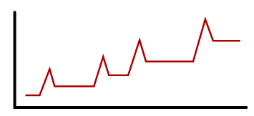
Obrázek 1. Grafické znázornění RRRS
Obrázek 1. znázorňuje grafický vývoj relaps-remitentní roztroušené sklerózy. Jde o nepředvídatelné ataky, po kterých nastává částečná nebo úplná remise.
Sekundárně progresivní roztroušená skleróza se označuje také jako SPRS. Její první ataka se nazývá klinicky izolovaný syndrom (CIS). Charakteristické je, že osoby se mezi atakami plně nezotavují a dochází k postupnému zhoršování funkčních schopností mezi atakami. Přechází do chronické progrese s trvalým narůstáním invalidity. U neléčené choroby nastává neurodegenerace asi během 6 – 10 let.
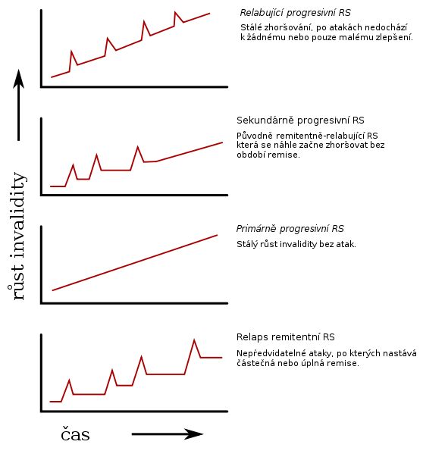
Obrázek 2. Grafické znázornění SPRS
Obrázek 2 představuje původně remitentně-relabující roztroušenou sklerózu která se začne náhle zhoršovat bez období remise, jež je pro formu RRRS charakteristické.
Primárně progresivní roztroušená skleróza se značí také jako PPRS. Při této formě RS se rychleji vyvíjejí příznaky a onemocnění je od samého začátku progresivní bez jakýchkoli rozpoznatelných remisí a relapsů. Popisuje se zhruba u 10% pacientů od počátku choroby. Zpravidla se vyskytuje ve vyšším věku a projevuje se výraznou spastickou chůzí, která ovlivňuje schopnost pohybovat se. Jedná se o formu, která je léky prakticky neovlivnitelná.
Obrázek 3. Grafické znázornění PPRS
Grafický nález charakterizuje stálý růst – zhoršování invalidity bez atak.
Relabující progredující roztroušená skleróza se označuje zkratkou RPRS. Zahrnuje stálou progresi onemocnění od samého začátku s překrývajícími se relapsy. Po relapsu nastává podstatné zotavení, ale zároveň se mezi relapsy postupně zhoršují příznaky. Postihuje asi 3% pacientů, choroba může mít velmi agresivní průběh s těžkými atakami.
Obrázek 4. Grafické znázornění RPRS
Grafický záznam obrázku 3 představuje formu relabující progresivní roztroušené sklerózy. Tuto formu charakterizuje stálé zhoršování, po atakách nedochází k žádnému nebo pouze malému zlepšení.
3.4.1 Komplikace u roztroušené sklerózy
Nejčastější komplikací roztroušené sklerózy jsou infekční onemocnění.
Způsobeny mohou být jednak některými terapeutickými postupy, které mohou vést k potlačení obranných schopností jedince s roztroušenou sklerózou, jednak aktivací nespecifického imunitního systému pacienta i při banální infekci. Díky tomu se aktivují T-lymfocyty zodpovědné za samotné onemocnění. Procesy, které vedou k dějům potřebným pro boj s infekcí, mohou stejnou cestou vést k aktivaci nemoci s následnou zrychlenou invalidizací pacienta.
Pacient trpící roztroušenou sklerózou většinou neumírá v důsledku samotné roztroušené sklerózy ale v důsledku infekčních komplikací (nejčastěji chronické pyelonefritidy, pneumonie nebo dekubitální sepse).
Dalšími komplikacemi, které se převážně týkají pozdních stádií choroby, jsou kontraktury při spastických parézách, jež často brání dostatečné hygieně, jindy přispívají ke vzniku dekubitů.
Mezi komplikace řadíme i vertebrogenní a kloubní obtíže, pokud spasticita postupuje nerovnoměrně.

3.5 Diagnostika roztroušené sklerózy
V roce 2000 byla mezinárodní skupinou odborníků stanovena diagnostická kritéria nazývána Mc´ Donaldova kritéria, která byla revidována v roce 2005 a následně v roce 2010. Tato kritéria jsou nutná jednak v procesu stanovení diagnózy, ale i při revizích diagnózy. Diagnostický proces představuje nutnost vyloučení jiné diagnózy.
Mc´ Donaldova kritéria zahrnují:
- Pozitivní nález na magnetické rezonanci
- Pozitivní nález v mozkomíšním moku (nález oligoklonálních IgG pásů, nebo zvýšený IgG index)
- Pozitivní VEP – zrakové evokované potenciály = prodloužené ale dobře zachovaný tvar vlny
RS je nejpravděpodobněji diagnostikována pokud jsou splněna Mc´ Donaldova kritéria.
K verifikaci roztroušené sklerózy kromě klinického nálezu slouží magnetická rezonance potvrzující postižení centrální nervové soustavy. Magnetická rezonance je založena na principu zjišťování změn magnetických momentů souborů jader prvků s lichým protonovým číslem uložených v silném statickém magnetickém poli po aplikaci radiofrekvenčních pulzů. Kvůli rotaci atomových jader kolem své osy (spin) vzniká kolem jader s lichým protonovým číslem magnetické pole.
Atom vodíku se hojně využívá v magnetické rezonanci. Vloží-li se tkáň do silného zevního magnetického pole, dojde k uspořádání spinů do jednoho směru. Při tomto stavu magnetický moment vykonává dva druhy pohybu – rotuje kolem své osy (spin) a po plášti pomyslného kužele, což se označuje jako precese. Jestliže je nyní aplikován elektromagnetický pulz o takové frekvenci, která se shoduje s frekvencí precese protonu, dojde k vychýlení magnetického momentu o určitý úhel a k synchronizaci procesu všech protonů. Po skončení procesu dojde k návratu do původního stavu. Čas nutný k návratu magnetického momentu se nazývá relaxační čas T1, „rozsynchronizováni“ precese jako T2.
Oba jsou závislé především na složení hmoty v okolí zkoumaných protonů. Nelze je přímo měřit – využívá se porovnávání jejich rozdílů. Signál, který získáme po sérii pulzů, má stejnou frekvenci – jedná se o elektromagnetické vlnění, které lze registrovat za pomoci přijímacích cívek. Série pulzů nutná k získání měřitelného signálu se nazývá sekvence. Aby se získal kvalitní obraz, má být především přijímací cívka uložena co nejblíže k vyšetřované oblasti, proto se při vyšetření používají různé cívky.
Magnetická rezonance je velmi senzitivní metoda k průkazu demyelinizačních plaků zvláště v T2 obrazech, ale cca 5-15% pacientů s klinicky jistou roztroušenou sklerózou má opakovaně negativní nález při vyšetření mozku. V současné době jsou používány i speciálnější techniky s vyšší senzitivitou (tzv. FLAIR) a techniky umožňující stanovit stupeň atrofie mozkové tkáně.
Vyšetření mozkomíšního moku je pro diagnostiku roztroušené sklerózy velmi důležité, zvláště pro vyloučení jiných zánětlivých onemocnění. Biochemický a cytologický nález vykazuje zpravidla normální nebo lehce zvýšenou celkovou bílkovinu, lehkou lymfocytární pleocytózu, intaktní hematolikvorovou bariéru a pozitivní kvantitativní i kvalitativní průkaz IgG syntézy (oligoklonální IgG pásy, pozitivní až v 90-95 % případů s klinicky jistou RS).
Při akutní atace se v mozku velmi často nachází zvýšený počet mononukleárních elementů, cytologicky jsou typické zralé plasmocyty.

3.5.1 Evokované potenciály
Jedná se o bioelektrickou odpověď mozku na podráždění. Podněty mohou být senzorické nebo se může jednat o reakci kůry mozkové na elektrické či magnetické dráždění svalů.
Evokované potenciály jako elektrofyziologické vyšetření registrují a hodnotí potenciály, které jsou způsobené stimulací zrakových, sluchových nebo senzomotorických center.
Diferenciálně diagnosticky je třeba odlišit především všechny chirurgicky řešitelné choroby (nádory, výhřezy plotének, kompresivní fraktury obratlů, cévní malformace) – zobrazovacími metodami, jiná autoimunitní onemocnění centrální nervové soustavy (vaskulitida, chronická zánětlivá onemocnění) – screeningem na jiná autoimunitní onemocnění, vyšetřením mozkomíšního moku (protilátky proti borelii atd.), genetická a metabolická onemocnění.
Pro popisné hodnocení stavu pacienta je možno používat různé škály, které umožňují srovnání pacientova stavu v čase nezávislými vyšetřujícími.
Nejrozšířenější je tzv. KURTZKEHO ŠKÁLA – EXPANDED DISABILITY STATUS SCALE – EDSS. Užívá se nejdéle. Je orientována především na schopnost chůze nemocného (viz příloha 1). Tuto hodnotící škálu je třeba rozšířit o provedení testu paměti a koncentrace PASAD test (Paced Auditory Seria Addition Test), test horních končetin, test chůze a rychlé zrakové funkce. Škála Kurtzkého EDSS se používá především jako jedno z hlavních měřítek úspěšnosti nových léků DMDs. Úkolem těchto nových léků je snížit počet relapsů a především zpomalit progresi invalidity u RS.
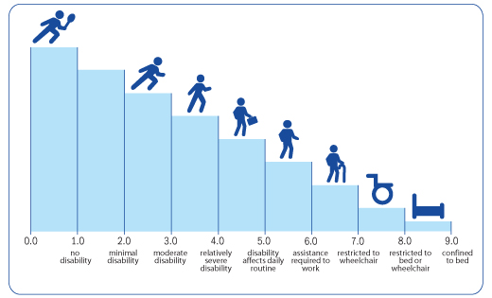
Obrázek 5. EDSS škála Kurtzkého

4. LÉČBA A ADHERENCE K LÉČBĚ U ROZTROUŠENÉ SKLERÓZY
4.1 Centra specifické péče
V České republice existuje 15 specializovaných center pro demyelinizační onemocnění (viz. příloha 2), která jsou zaměřena na diagnostiku a léčbu demyelinizačních onemocnění centrálního nervového systému, především na roztroušenou sklerózu mozkomíšní.
Tato pracoviště se starají o:
- Zajištění specializované diagnostiky a léčby roztroušené sklerózy mozkomíšní, jiných demyelinizačních a autoimunních onemocnění CNS.
- Soustředění pacientů, u nichž nelze provést odpovídající diagnostiku a terapii na nižších stupních základní a regionální péče.
- Zajištění léčby a speciálních postupů, které vyžadují zároveň sledování imunologických a elektrofyziologických parametrů.
- Zajištění komplexní léčby, jejíž součástí je specializovaná neurorehabilitace.
- Zajištění školení (jak na úrovni pregraduální, tak postgraduální) v oboru demyelinizačních onemocnění včetně vedení programů kontinuálního vzdělávání.
- Realizace vědecko-výzkumné činnosti v oboru demyelinizačních onemocnění.
- Spolupráce českých a mezinárodních center v oboru demyelinizačních onemocnění.
Činnost center je financována z prostředků zdravotního pojištění a z dalších zdrojů v rámci hospodaření neurologických klinik. Některé speciální činnosti jsou částečně nebo plně financovány z grantových prostředků a z úhrad sponzorů.

4.2 Léčba
RS zasahuje do fyzické, psychické i sociální oblasti života nemocných. Léčba proto vyžaduje komplexní a specifický terapeutický přístup již od počátku onemocnění. RS probíhá u každého pacienta velmi individuálně a je pro ni typická velmi rozmanitá škála příznaků, proto nelze vytvořit jednotný univerzální způsob léčebného režimu nemocného.
Léčba nemocných s diagnózou roztroušená skleróza musí být komplexní. Stojí na spolupráci řady odborníků a především aktivní spolupráci samotného pacienta a jeho rodiny. Ve středu zájmu všech je pacient.
Sociální pracovník

Neurolog

Pacient
Odborná zdravotní sestra
Rodina a přátelé

Fyzioterapeut

Neuropsycholog

Ergoterapeut
Personál RS centra
Obrázek 6. Komplexnost léčby
Ze všech dostupných zdrojů vyplývá, že v léčbě RS je nejdůležitější co nejčasnější zahájení léčby, což podporují informace o imunopatologických mechanizmech onemocnění.
Zahájení léčby je v našem zdravotním systému možné již po první atace, tedy ve stádiu klinicky izolovaného syndromu (CIS).
Standard pro diagnostiku a léčbu roztroušené sklerózy byl vytvořen v roce 2011 ve spolupráci s Národním referenčním centrem za účelem sjednotit diagnostické a léčebné postupy. Spektrum používaných léčebných postupů se nadále rozvíjí a přibývá účinných léků.
RS je choroba, na které se podílí celá řada faktorů, a proto není léčba jednoduchá. Během dlouhodobé léčby je nutná spolupráce pacienta s lékařem, včasné hlášení nových příznaků a nežádoucích účinků léků. Pravidelné kontroly ve specializované ambulanci pro roztroušenou sklerózu jsou v rámci léčebného režimu nutností.
Léčbu dělíme na:
- Léčbu akutní ataky
- Léčbu dlouhodobou
- Léčbu symptomatickou
4.2.1 Léčba při akutní atace
K léčbě akutní ataky roztroušené sklerózy používáme vysoké dávky kortikoidů, které jsou díky jejich protizánětlivému účinku nenahraditelné. Léčba akutní ataky probíhá pulsní intravenózní nebo orální terapií. Bohužel tato léčba s sebou nese i řadu nežádoucích účinků. Mezi časté nežádoucí účinky patří nespavost, únava, zažívací obtíže, zadržování tekutin v těle projevující se otoky a typicky měsíčkovitým obličejem. Mnohdy vzniká akné, zvyšuje se chuť k jídlu a tím roste váha. Na základě všech těchto obtíží mohou vzniknout i psychické problémy. Při dlouhodobém užívání hrozí osteoporóza, cukrovka, vznik šedého zákalu a žaludečních vředů. Veškeré nežádoucí účinky léčby je třeba hlásit lékaři a prevencí předcházet možným komplikacím. Mezi preventivní opatření řadíme správné užívání a dávkování léku, podávání látek chránících žaludeční sliznici, dodávat vitamín D, hořčík, vápník a dodržovat dietní opatření týkající se obsahu tuků, cukru a škrobu v potravě.
4.2.2 Léčba dlouhodobá
Dlouhodobou léčbu lze definovat jako imunomodulační léčbu, která se dělí na léčbu akutní ataky již popsané a která se děje v kterémkoli stádiu choroby, a samotnou dlouhodobou léčbu směřující k omezení počtu atak a oddálení progrese choroby. V této dlouhodobé léčbě se užívá několika druhů léků podávaných různou formou v různých dávkách. Zastupitelnost mezi těmito léky není možná už povahy jednotlivých preparátů a v případě neefektivity se může změnit léčba za dosud nepoužitý preparát.
Léčba interferonem beta
Interferon beta je lékem první volby při léčbě roztroušené sklerózy. Podává se injekční formou do svalu či do podkoží. Takováto forma použití přináší i nežádoucí účinky vztahující se jednak k samotné aplikaci injekce, kdy je třeba využít samo aplikačních technik, a celkových nežádoucích účinků preparátů. U interferonu beta je to tzv. flu like syndrom, neboli chřipkový příznak, projevující se po několika hodinách od aplikace příznaky jako jsou bolesti hlavy, kloubů, svalů, zvýšená tělesná teplota až horečka, zimnice. Prevencí těchto příznaků je užívání paracetamolu dle ordinace lékaře. Tyto nežádoucí účinky léků vymizí do 24 hodin po podání. Dalším možným nežádoucím účinkem jsou místní reakce v místě vpichu projevující se zčervenáním, u některých preparátů vedoucí až k rozpadu (nekróze) kůže. Léčba interferonem beta může také vést ke zvýšení hodnot jaterních testů a počtu buněk v krevním obraze, proto jsou nutné pravidelné kontroly ve specializovaném centru konající se každé tři měsíce.
Glatiramer acetát
Stejně jako interferon je lékem první volby, podává se injekčně do podkoží. Při nesprávné aplikaci může dojít lokálně k atrofii tukové vrstvy kůže, což se projeví jako propadliny v místě vpichu. Z celkových nežádoucích reakcí se mohou objevit bušení srdce nebo tlak na hrudi, který do patnácti minut po aplikaci léku vymizí.
Natalizumab a Fingolimod
Jedná se o léky druhé volby. Natalizumab je protilátka proti specifickým molekulám na bílých krvinkách. Jeho mechanizmus účinku spočívá v omezení zánětu. Aplikuje se nitrožilně 1 x za 4 týdny ve specializovaném centru.
Fingolimod je perorální léčivo, které zadržuje bílé krvinky v uzlinách a omezuje jejich vstup do CNS. Po první dávce je nutné několik hodin sledovat srdeční funkce, protože lék ovlivňuje srdeční frekvenci, vzácně se po 3 – 4 měsících může objevit makulární edém spojený se zhoršením zraku.
Imunomodulační léčbu lze ukončit a není ze zdravotního pojištění proplácena, pokud progrese onemocnění roztroušené sklerózy hodnocená škálou EDSS přesáhne hodnotu 5,5 a pokud relabující-remitující průběh dosáhne sekundárně progresivního stádia bez relapsů.
4.2.3 Symptomatická léčba
Tato léčba je používána podle symptomů choroby v kterémkoli stádiu nemoci. Zahrnuje ovlivnění poruch chůze, spasticity, deprese, sfinkterových a sexuálních poruch, bolesti, únavy, hybných a kognitivních funkcí nezávisle na stádiu choroby.
4.2.4 Rehabilitační péče
Vzhledem k podstatě onemocnění nelze vytvořit jednotný a univerzální léčebný plán. Zcela nevyhnutelná vedle užívání léků je však také včasná rehabilitace, která je schopna ovlivnit příznaky onemocnění a kvalitu života nemocných. Indikace a specifikace rehabilitace vždy závisí na fázi nemoci a přidružených komplikacích. Jak uvádí L. Kreclíková: „Hlavním cílem terapeutického působení se stává nezávislost pacientů a jejich aktivní spoluúčast. Smyslem léčby a zdravotní péče je docílit, aby pacient vedl efektivnější život s uchováním všech životních funkcí, s docílením dobrého životního pocitu a standardu.“
Ve své publikaci popisuje E. Havrdová tzv. bludný kruh inaktivity.

Skutečný úbytek sil
Únava
Snížená kondice
Únava
Nemoc
Strach
Rezignace
Fyzická inaktivita
Obrázek 7. Bludný kruh inaktivity
„Tento kruh většinou začíná pocity beznaděje, zklamáním a zoufalstvím, což bývá spojeno se sníženou pohybovou aktivitou. Pacient má pocit, že je vše marné a dostává se do psychického i fyzického útlumu. Tato skutečnost pak přináší opravdový úbytek sil, dochází k prohloubení únavy, která ho o to více nutí k další nečinnosti a odpočinku. Tím se nadále snižuje stav jeho psychické i fyzické kondice a kruh se uzavírá. Pohybová aktivita vede k protnutí tohoto kruhu, zvýšení kondice i snížení únavy.“
Zcela zásadní je zahájení rehabilitace již v počáteční fázi onemocnění. Mnoho lékařských výzkumů prokázalo, že pravidelné cvičení může vest k zmírnění symptomatických obtíží při roztroušené skleróze.
4.3 Adherence a non-adherence k léčbě
V každé léčbě je důležitá srozumitelná informovanost nemocného o nemoci, jednotlivých diagnostických a léčebných postupech, jejich očekávaných příznacích a rizicích. Jen dostatečně pak může spolurozhodovat o své léčbě pacient, což je v současné době celosvětový trend. Nedílnou součástí léčebného režimu je aktivní přístup nemocného k životu, zahrnující péči o fyzickou a psychickou kondici. Jeho dodržování zásadním způsobem rozhoduje o kvalitě života s roztroušenou sklerózou.
Podle světové zdravotnické organizace je adherence definována jako rozsah, ve kterém se pacientovo chování shoduje s doporučeními poskytovatele zdravotní péče, nebo s léčebnými standardy.
Adherence má tři složky:
- „acceptance“ (přijetí) diagnózy a navržené léčby,
- „compliance“ (součinnost) při dodržování léčebného režimu, dávkování a pravidelnosti užívání,
- „persistence“ (vytrvalost) zohledňuje časový průběh, jde o podíl pacientů s předčasně ukončenou léčbou, během určité doby užívání
Vysoká míra adherence je nezbytná zvláště při léčbě chronických onemocnění. Dle WHO existuje 5 okruhů faktorů ovlivňujících adherenci, viz obr. 8
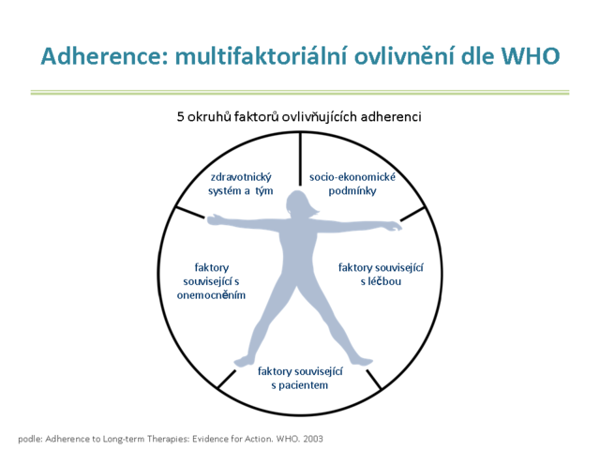
Obrázek 8. Pět okruhů faktorů ovlivňujících adherenci
Za nejdůležitější faktory považujeme motivaci pacienta k léčbě, vzájemný vztah zdravotník – pacient, psychiatrické komorbidity, farmakoterapeutický režim a nežádoucí účinky. Monitorování adherence by mělo být součástí běžné klinické praxe. Společně s farmakokinetikou představuje adherence nejvýznamnější zdroj variability v odpovědi na léčbu. Monitorování adherence by mělo být součástí péče o nemocné, zejména v případě chronických onemocnění vyžadujících dlouhodobou léčbu.
Adherence se doporučuje sledovat u léčiv, která jsou podávána v oddělených dávkách s pravidelným dávkováním. Je třeba rozlišovat dva aspekty, a to správné množství léčiva a správný způsob jeho podávání. Budeme-li hovořit o nesprávném množství léčiva nebo nesprávném způsobu podání léčiva hovoříme již o non-adherenci.
Do non-adherence lze zařadit jednoznačně odmítnutí léčby, předčasné ukončení léčby, vynechání jednotlivých dávek, lékové prázdniny, kdy je užívání léčiva přerušeno na dobu nejméně tří dnů, poddávkování nebo předávkování (jednorázové nebo dlouhodobé) či užívání léčiva jen před návštěvou lékaře.
Nesprávným způsobem užití léčiva mohou být negativně ovlivněny biologické rytmy, snížena kvalita či biologická dostupnost léčiva. Nejčastěji bývá dán nevhodným užití léčiva ve vztahu k potravě, k denní době, nesprávná aplikace, nevhodná manipulace či uskladnění léků, nevhodná kombinace s volně prodejnými léčivy a potravinovými doplňky. Špatná nebo žádná adherence může mít za následek selhání léčby s dlouhodobými komplikacemi a progresí nemoci.
Adherence u roztroušené sklerózy je spojována především s injekční terapií, která může přinášet řadu obtíží:
- až 22 % populace pociťuje fobii z jehly
- porucha motoriky horních končetin snižuje schopnost samoaplikace a tím zvyšuje závislost na druhé osobě
- v důsledku špatné aplikační techniky mohou být injekce bolestivé
- lokální reakce v místě vpichu přispívají k nespokojenosti pacienta a ovlivňují celkovou adherenci k léčbě
- injekce narušují životní styl pacientů
Mezi faktory non-adherence můžeme dle předešlého výčtu zařadit:
- faktory týkající se léků projevující se jako nežádoucí účinky, složitost aplikace, nedostatečný léčebný efekt
- faktory vnitřní, týkající se osoby nemocného
- faktory zevní, prostředí, ve kterém pacient žije, sociální a rodinná pohoda, zaměstnání, socioekonomické faktory, zdravotnický systém a tým, dostupnost podpory.

5 PRAKTICKÁ ČÁST
5.1 Cíl a úkoly práce
Hlavním cílem bakalářské práce je zjistit jaké zdravotní problémy se vyskytují u pacientů s roztroušenou sklerózou na začátku onemocnění.
Dílčí cíle
- Analýza pojmů roztroušená skleróza, ataka, progrese, adherence, non-adherence, edukace.
- Analýza zdravotních problémů pacientů s roztroušenou sklerózou na počátku onemocnění.
- Komparace získaných dat z dotazníkového šetření a porovnáním s odbornými zdroji.

5.2 Metodologie
K získání potřebných dat byl zvolen kvantitativní výzkum metodou nestandardizovaného dotazníku (viz. příloha č. 3). Dotazník je rozdělen do části úvodní, která slouží k vytvoření náležitého kontaktu mezi respondentem a výzkumníkem, vysvětlení důvodu šetření a souhlasu respondenta se spoluprací na tomto dlouhodobém šetření.
Druhá část dotazníku obsahovala uzavřené otázky a vycházela ze zjištění demografických údajů: věk, pohlaví, rok dg., zahájení léčby, závislost na tabáku.
Třetí část dotazníkového šetření se zaměřuje na zjištění subjektivních zdravotních problémů, se kterými se pacienti musí potýkat na počátku onemocnění. Respondenti měli možnost volných odpovědí, kdy mohli definovat zdravotní problém a přiřadit mu známku zátěže tak, jak ji cítí. Hodnocení zátěže bylo na stupnici známkované 1 až 5, kdy 1 je nejmenší zátěž a 5 největší.
Tento dotazník byl ověřen na pěti dobrovolnících, kteří nebyli zahrnuti do výzkumného šetření. Úkolem bylo ověřit srozumitelnost testu.
Dotazník byl distribuován osobně mezi respondenty při edukaci těchto klientů na počátku onemocnění v jejich vlastním sociálním prostředí. Tento způsob byl zvolen z důvodu eliminace stresových faktorů zdravotnického zařízení a individuální povaze onemocnění.
5.2 Charakteristika výzkumného vzorku
Pro výzkumné šetření byl zvolen záměrný výběr. Jak popisuje M. Chráska „…O výběru jistého prvku rozhoduje úsudek výzkumníka“.
Dotazníkové šetření probíhalo od října 2013 do listopadu 2014 a respondenty byli nově diagnostikování pacienti, tedy minimálně 4 týdny od stanovení diagnózy.
Společným ukazatelem bylo také zahájení léčby stejným léčebným přípravkem zařazeným do skupiny interferonů β 1a s názvem AVONEX. Jedná se o injekční formu podávání léku o frekvenci 1 x týdně s aplikací do svalu.

6. ZPRACOVÁNÍ DAT
Získaná data byla zpracována, analyzována a kumulována do tabulek a grafů, které prezentují výsledek šetření. Všechny údaje byly zaznamenány v podobě tabulek a grafů. Ke zpracování bylo využito počítačového programu Excel.
Data dotazníku byla přepsána do tabulkového procesoru a následně v něm byla i vyhodnocena.
6.1 Vyhodnocení dat dotazníkového šetření
Výzkumu se zúčastnilo 80 respondentů, 2 dotazníky byly vyřazeny s důvodu nepřesnosti a nehodnotitelnosti. Návratnost byla 100%.
Otázka č. 1 řešila pohlaví a otázka č. 2 věk respondentů v době vyplňování dotazníku. Skupinu lze vývojově zařadit do jednoho období, neboť věk se pohybuje od 18 do 58 let věku. Graf 1. znázorňuje věkové rozložení respondentů zkoumaného vzorku.

Graf č. 1 Věkové rozložení respondentů

Graf č. 2 Celkový počet respondentů
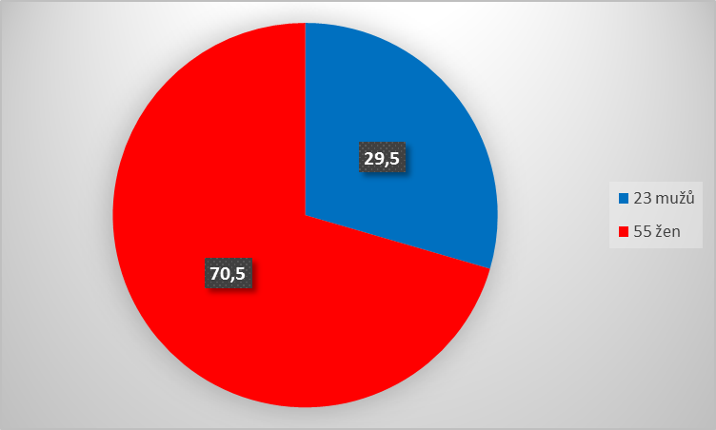
Z grafu č. 2 je patrné, že největší zastoupení tvoří respondenti ženského pohlaví tj. 70,5%, což odpovídá datům uváděným odbornou literaturou, kdy postižení RS je u žen 2 – 3 x častější než u mužů.
Otázka č. 3 se zaměřila na zjištění doby diagnostiky tohoto onemocnění. V tabulce č. 1 uvádím zjištěné hodnoty v počtech nemocných diagnostikovaných v jednotlivých měsících probíhajícího výzkumu a měsíc zahájení léčby u těchto respondentů.

Tabulka č. 1 Měsíc diagnostiky onemocnění a zahájení léčby
Měsíc diagnostiky | Počet pacientů | Měsíc zahájení léčby | Počet pacientů
Říjen 2013 | 7 | Listopad 2013 | 7
Listopad 2013 | 6 | Prosinec 2013 | 6
Prosinec 2013 | 7 | Leden 2014 | 7
Leden 2014 | 4 | Únor 2014 | 4
Únor 2014 | 7 | Březen 2014 | 7
Březen 2014 | 8 | Duben 2014 | 8
Duben 2014 | 6 | Květen 2014 | 6
Květen 2014 | 9 | Červen 2014 | 9
Červen 2014 | 4 | Červenec 2014 | 4
Červenec 2014 | 5 | Srpen 2014 | 5
Srpen 2014 | 6 | Září 2014 | 6
Září 2014 | 5 | Říjen 2014 | 5
Říjen 2014 | 4 | Listopad 2014 | 4
Celkem | 78 | -------------------- | 78

7 respondentů bylo diagnostikováno v říjnu 2013, 6 v listopadu 2013, 7 v prosinci 2013, 4 v lednu 2014, 7 v únoru 2014, 8 v březnu 2014, 6 v dubnu 2014 a 9 v měsíci květnu 2014, 4 v červnu 2014, 5 v červenci 2014, 6 v srpnu 2014, 5 v září 2014 a 4 v říjnu 2014. U všech respondentů byla zahájena biologická léčba do jednoho měsíce od diagnostiky onemocnění, což odpovídá nařízení vlády o dostupnosti léčby z dubna 2012.
Otázka č. 5 dotazníkového šetření se ptá na kuřáctví. Do dotazníku byla tato otázka vložena záměrně, neboť za jeden z hlavních faktorů vzniku, vývoje a progrese RS je odbornou literaturou označeno právě kuřáctví.

Graf č. 3 Kuřáctví mužů a žen
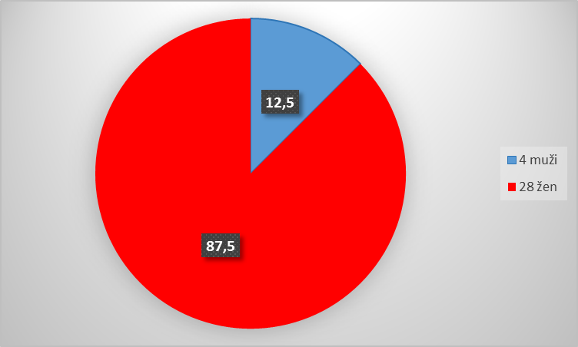

Ze 78 respondentů se za kuřáky označuje v dotazníku 32 respondentů, tj. 41% celkového počtu respondentů. Z kuřáků jsou 4 muži, tj. 12,5% a 28 žen, tj. 87,5%. Tento stav odpovídá posledním výzkumům v oblasti kouření, kdy ženy jsou kuřačkami častěji než muži.
Otázka č. 6 podává informaci o subjektivních zdravotních potížích, kterými trpí pacient v době 1. měsíc po diagnostice onemocnění a zahájení léčby.

Tabulka č. 2 Zdravotní potíže respondentů
zdravotní problém | výskyt/počet | Zátěž %
bolest hlavy | 3 | 3,8
porucha pozornosti | 3 | 3,8
zakopávání | 3 | 3,8
sexuální potíže | 3 | 3,8
poruchy polykání | 3 | 3,8
poruchy řeči | 5 | 6,4
závrať | 6 | 7,69
deprese | 6 | 7,69
inkontinence | 6 | 7,69
poruchy rovnováhy | 6 | 7,69
nespecifická bolest | 9 | 11,53
ochrnutí | 9 | 11,53
necitlivost po těle | 12 | 15,38
Stres | 15 | 19,23
Brnění | 18 | 23,0
potíže s chůzí | 27 | 34,6
únava | 30 | 38,46
zrakové potíže | 40 | 51,2

Graf č. 4 Zdravotní potíže respondentů
Tabulka č. 2 je záměrně sestavena od nejnižšího k nejčastějšímu výskytu zdravotních potíží respondentů. Jak z tabulky vyplývá, největší procento výskytu zdravotního problému se týká zrakových potíží, následuje únava a potíže s chůzí.
V otázce č. 6 měli respondenti vedle zdravotních problémů určit i měřítko zátěže zdravotních obtíží, tak jak ji subjektivně vnímají bez závislosti na vyšetřovacích metodách a jejich výsledcích. Zátěž byla určována známkou 1 – 5, kdy 1 je nejnižší stupeň zátěže a 5 nejvyšší stupeň zátěže.
Míra zátěže:
Hodnotou 1 označovali respondenti stav, kdy se zdravotní problém vyskytl, respondent si jej uvědomoval, ale nyní jím již netrpí a nezatěžuje ho.
Hodnotou 2 označovali respondenti stav, kdy o zdravotním problému ví, pokud se na něj zaměří, při práci na něj zapomíná – neomezuje.
Hodnotou 3 označovali respondenti stav, kdy se zdravotní problém vyskytuje, řeší jej s lékařem a vnímají ho jako nepříjemný.
Hodnotou 4 označovali stav, kdy je zdravotní problém omezuje a zhoršuje jejich kvalitu života.
Hodnotou 5 označovali respondenti zdravotní problém, který řeší denně a silně ovlivňuje jejich kvalitu života.
Potíže zrakové udalo 40 resp. tj. 51,2%.
Tabulka č. 3 Zrakové potíže
míra zátěže | počet respondentů | %
1 | 23 | 57,5
2 | 7 | 17,5
3 | 7 | 17,5
4 | 2 | 5
5 | 1 | 2,5
Celkem | 40

Graf č. 5 Zrakové potíže
57,5% respondentů označilo svoji míru zátěže hodnotící známkou 1, 17,5% respondentů označilo svoji míru zátěže 2 a 2, 5% respondentů označilo svoji míru zátěže známkou 4 a 2,5% tj. 1 respondent označil svoji míru zátěže 5 (úplná slepota).
Potíže s únavou uvedlo 30 respondentů, což je 38,46% z celkového počtu.
Tabulka č. 4 Potíže s únavou
míra zátěže | počet respondentů | %
1 | 12 | 40
2 | 11 | 36,66
3 | 6 | 20
4 | 0 | 0
5 | 1 | 3,33
Celkem | 30

Graf č. 6 Potíže s únavou
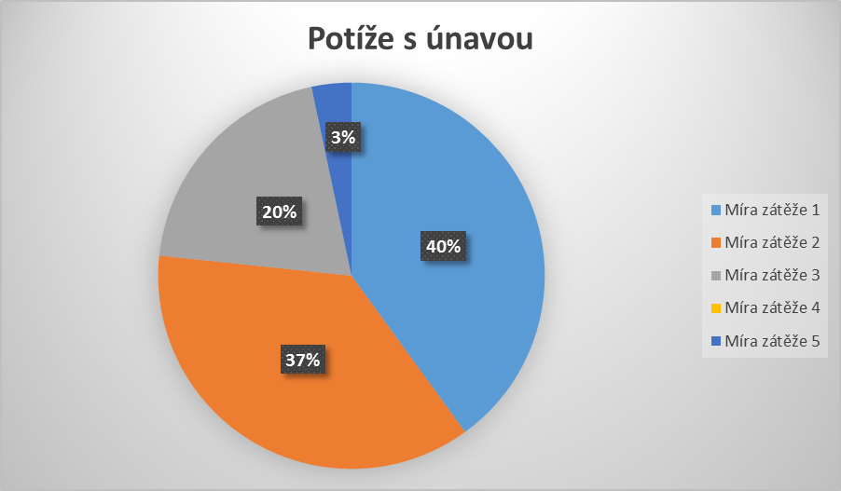
Potíže s únavou s mírou zátěže 1 uvedlo v dotazníku 12 respondentů tj. 40%, míru zátěže 2 uvedlo 11 respondentů tj. 36,6%, 6 respondentů uvedlo potíže s chůzí mírou zátěže 3 a 1 tj. 3,33% uvedl míru zátěže 5.
Potíže s chůzí uvedlo z celkového počtu 27 respondentů tj. 34,6%.

Tabulka č. 5 Potíže s chůzí
míra zátěže | počet respondentů | %
1 | 15 | 55,55
2 | 10 | 37
3 | 2 | 7,4
4 | 0 | 0
5 | 0 | 0
Celkem | 27

Graf č. 7 Potíže s chůzí
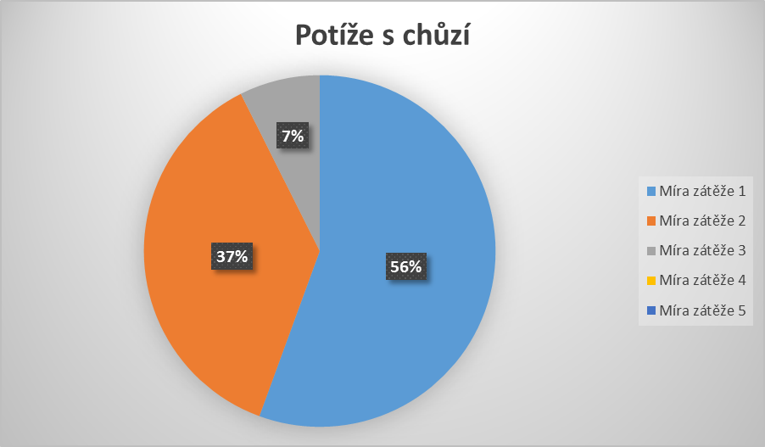
15 respondentů tj. 55,55% uvedlo zátěž na stupni 1, 10 respondentů tj. 37% uvádí zátěž na stupni 2, 2 respondentu tj. 7,4% uvádí zátěž na stupni 3.
Potíže s brněním na různých částech těla uvedlo 18 tj. 23% respondentů.
Tabulka č. 6 Brnění
míra zátěže | počet respondentů | %
1 | 3 | 16,66
2 | 10 | 55,55
3 | 5 | 27,77
4 | 0 | 0
5 | 0 | 0
Celkem | 18

Graf č. 8 Brnění
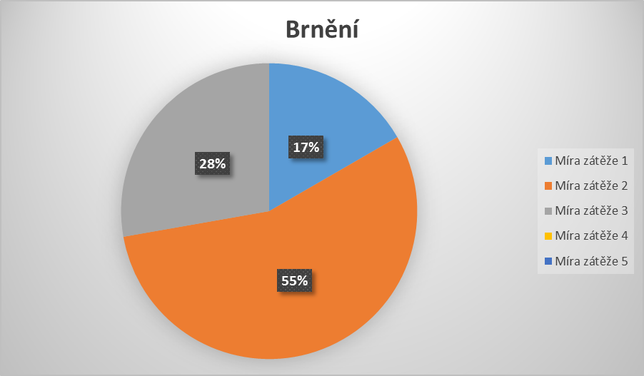
10 tj. 55,55% respondentů uvedlo stupeň zátěže 2, 5 respondentů tj. 27,77% uvádí stupeň zátěže 3, a 3 respondenti tj. 16,66% uvedlo stupeň zátěže 1.
Stres jako zdravotní problém uvedlo v dotazníku 15 respondentů tj. 19,23%.
Tabulka č. 7 Stres
míra zátěže | počet respondentů | %
1 | 0 | 0
2 | 0 | 0
3 | 6 | 40
4 | 4 | 26,66
5 | 5 | 33,33
Celkem | 15

Graf č. 9 Stres
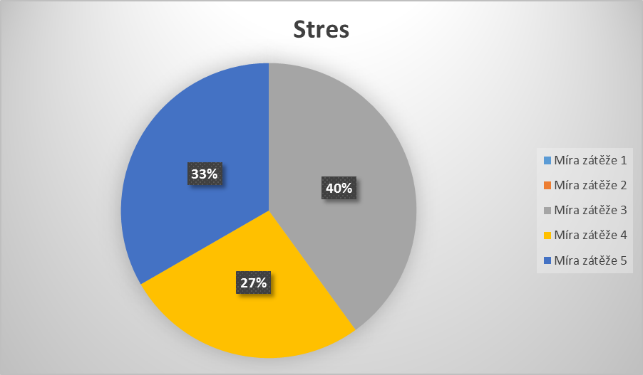
Největší počet respondentů 6 tj. 40% z 15 uvedlo stres na stupni zátěže 3, 4 respondenti tj. 26,66% uvedli stupeň zátěže stresu na míře 4 a 5 respondentů tj. 33,33% označilo míru zátěže na stupni 5.
Za zdravotní problém uvedlo 12 respondentů tj. 15,38% necitlivost vyskytující se na různých částech těla. Tabulka č. 8 označuje míru zátěže u těchto respondentů.
Tabulka č. 8 Necitlivost
míra zátěže | počet respondentů | %
1 | 3 | 25
2 | 4 | 33,33
3 | 5 | 41,66
4 | 0 | 0
5 | 0 | 0
Celkem | 12

Graf č. 10 Necitlivost
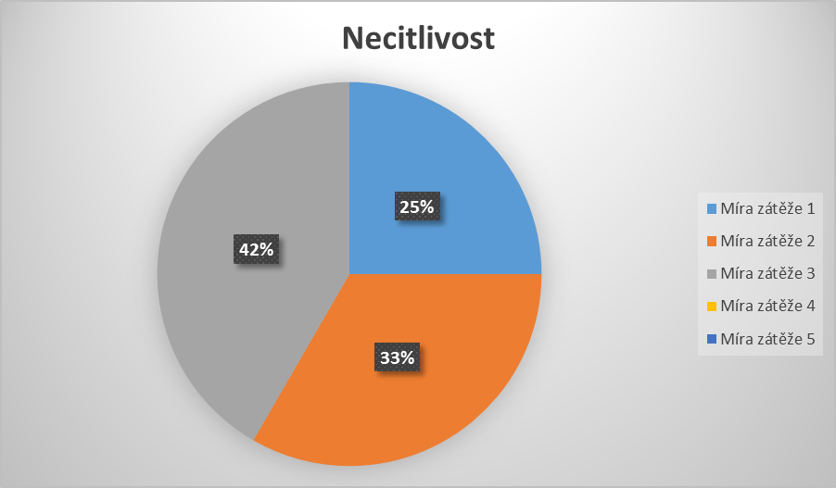
33,33% tj. 4 respondenti uvedli míru zátěže pro citlivost na stupni 2, 25% tj. 3 respondenti uvedli míru zátěže stupněm 1 a 5 respondenti uvedlo míru zátěže na stupni 3.
Dalším uvedeným zdravotním problémem je výskyt inkontinence. Výsledky jsou vyhodnoceny v tabulce č. 9.
Tabulka 9. Inkontinence
míra zátěže | počet respondentů | %
1 | 3 | 50
2 | 2 | 3,33
3 | 1 | 1,66
4 | 0 | 0
5 | 0 | 0
Celkem | 6

Graf č. 11 Inkontinence
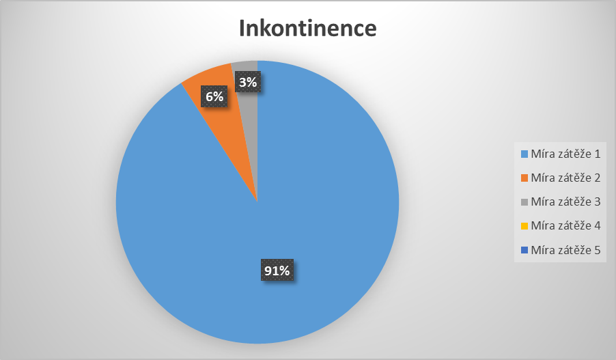
Míra zátěže inkontinence se pohybovala mezi hodnotami 1-3. Míru zátěže 1 označili 3 respondenti tj. 50%, míru zátěže 2 označili 2 respondenti a míru zátěže 3 označil 1 respondent.
Stejným počtem respondentů byl hodnocen zdravotní problém deprese v tabulce č. 10.
Tabulka č. 10 Deprese
míra zátěže | počet respondentů | %
1 | 6 | 40
2 | 0 | 0
3 | 4 | 26,66
4 | 5 | 33,33
5 | 0 | 0
Celkem | 15

Graf č. 12 Deprese
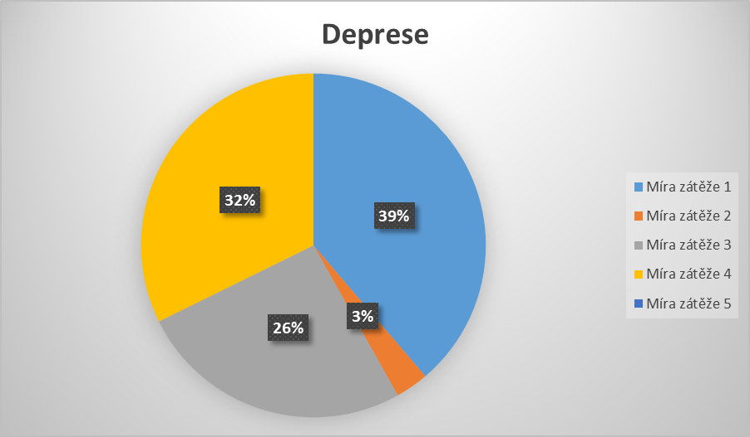
Zdravotní problém deprese uvádí 15 respondentů. Míru zátěže 1 určili 6, míru zátěže 4 určili 5 respondentu a míru zátěže 3 označili 4. U respondentů s mírou zátěže 3 a 4 již byla zahájena léčba začínající deprese a jsou v péči psychiatra.
Závrať označilo 6 respondentů.
Tabulka č. 11 Závrať
míra zátěže | počet respondentů | %
1 | 4 | 66,66
2 | 1 | 16,66
3 | 1 | 16,66
4 | 0 | 0
5 | 0 | 0
Celkem | 6

Graf č. 13 Závrať
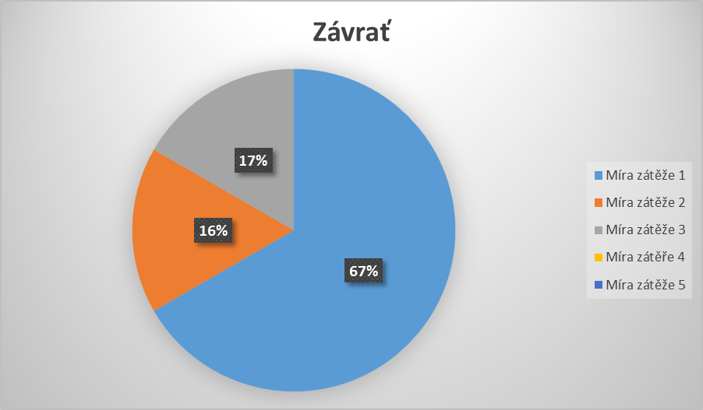
Zdravotní problém závrať uvádí 6 respondentů tj. 7,69%. Pohybují se v pásmu zátěže 1-3, míru zátěže 1 označili 4 respondenti, a po 1 respondentovi míru zátěže 2 a 3. Míra zátěže se pohybuje v horní polovině tabulky.
Poruchy polykání jsou zdravotním problémem, jež označili 3 respondenti, což uvádí tabulka č. 12.
Tabulka č. 12 Poruchy polykání
míra zátěže | počet respondentů | %
1 | 3 | 100
2 | 0 | 0
3 | 0 | 0
4 | 0 | 0
5 | 0 | 0
Celkem | 3

Graf č. 14 Poruchy polykáni
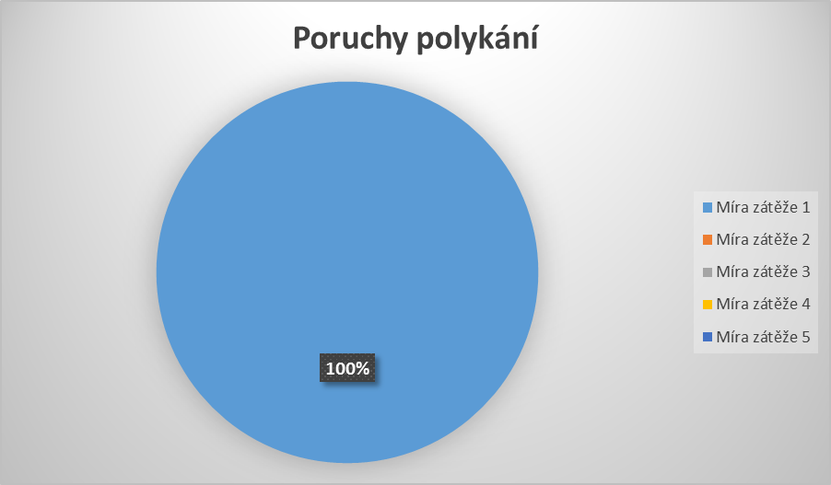
Poruchy polykání označili 3 respondenti s mírou zátěže 1. Sexuální potíže označují 3 respondenti.
Tabulka č. 13 Sexuální potíže
míra zátěže | počet respondentů | %
1 | 2 | 66,66
2 | 1 | 33,33
3 | 0 | 0
4 | 0 | 0
5 | 0 | 0
Celkem | 3

Graf č. 15 Sexuální potíže
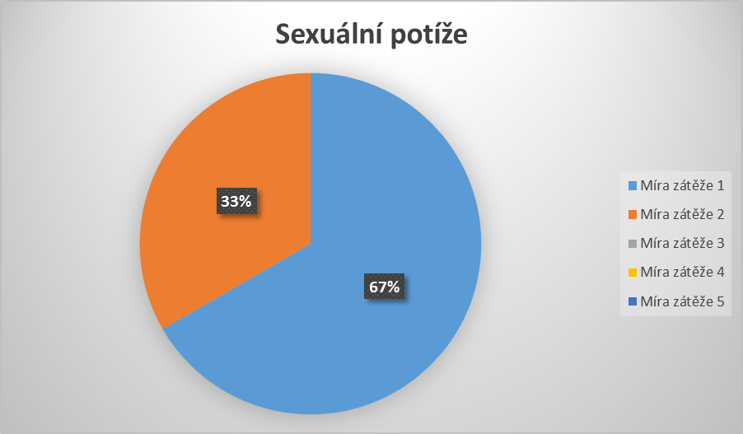
Sexuální potíže označili 3 respondenti v pásmu zátěže 1 a 2. 2 respondenti označili míru zátěže 1 a 1 míru zátěže 2.
3 respondenti označili za zdravotní problém zakopávání. Všichni 3 označili tento problém v pásmu 4-5 viz tabulka č. 14.
Tabulka č. 14 Zakopávání
míra zátěže | počet respondentů | %
1 | 0 | 0
2 | 1 | 33,33
3 | 2 | 66,66
4 | 0 | 0
5 | 0 | 0
Celkem | 3

Graf č. 16 Zakopávání
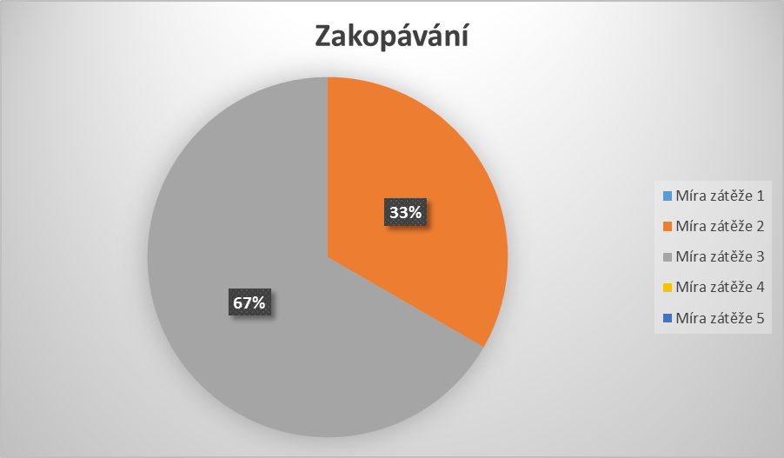
Zdravotní problém zakopávání určili 3 respondenti, 2 respondenti mírou zátěže 3 a 1 respondent mírou zátěže 2.
Třemi respondenty byl definován zdravotní problém porucha pozornosti. Míru zátěže ilustruje tabulka č. 15.
Tabulka č. 15 Porucha pozornosti
míra zátěže | počet respondentů | %
1 | 2 | 66,66
2 | 1 | 33,33
3 | 0 | 0
4 | 0 | 0
5 | 0 | 0
Celkem | 3

Graf č. 17 Porucha pozornosti
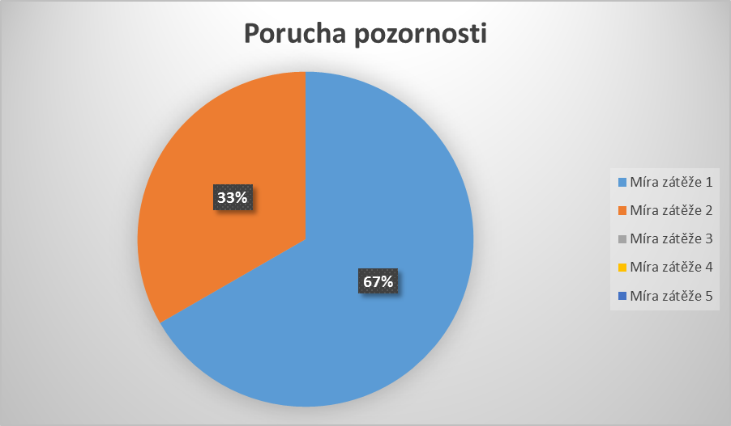
Poruchu pozornosti zařadili respondenti do míry zátěže 1-2. 2 respondenti označili míru zátěže známkou 1 a 1 respondent známkou 2.
U třech respondentů byla uvedena bolest hlavy mezi zdravotními problémy zatěžujícími jejich život.
Tabulka č. 16 Bolest hlavy
míra zátěže | počet respondentů | %
1 | 1 | 33,33
2 | 1 | 33,33
3 | 1 | 33,33
4 | 0 | 0
5 | 0 | 0
Celkem | 3

Graf č. 18 Bolest hlavy
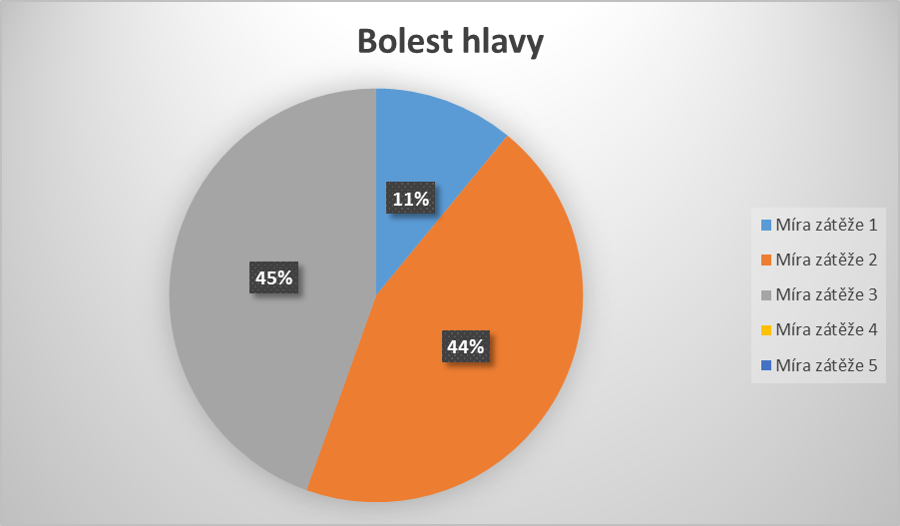
Bolest hlavy hodnotili respondenti mírou zátěže 1-3. U všech tří respondentů byla bolest hlavy zdravotním problémem již před stanovením diagnózy roztroušená skleróza.

7. VÝSLEDKY VÝZKUMNÉHO ŠETŘENÍ
Interpretace zjištěných dat výsledků dotazníkového šetření
Výzkumné předpoklady
- Více než polovina respondentů trpí únavou bez závislosti na námaze.
- Více než polovina respondentů bude mít potíže s chůzí.
- Méně než polovina respondentů trpí poruchami zraku

Dotazníkovým šetřením jsme vyhodnotili následující výsledky.
- Více než polovina respondentů trpí únavou bez závislosti na námaze a bez ohledu na dobu trvání nemoci.
Výzkumný předpoklad, že více než polovina respondentů trpí únavou, se nepotvrdila. Potíže s únavou uvedlo 30 respondentů, což je 38,46% z celkového počtu. Tabulka 4 znázorňuje míru zátěže označenou respondenty. Tato míra zátěže se pohybuje mezi hodnotou 1-5. Postihuje tedy celou škálu míry zátěže. Na počátku onemocnění je největší počet v míře zátěže 1 u 40% respondentů, v míře zátěže 2 u 11 respondentů tj. 36,66%, 6 respondentů v míře zátěže 3. Což je 20% a 1 respondent tj.3,33% v míře zátěže 5.
- Druhý výzkumný předpoklad o potížích s chůzí. Z celkového počtu 78 respondentů uvedlo potíže s chůzí 27 respondentů, tj. 34,6%. Míra zátěže se pohybovala v pásmu 1-3.
- Třetím výzkumným předpokladem bylo méně, než 50% respondentů trpí poruchami zraku. Výzkumný předpoklad byl. Potíže se zrakem mělo 40 respondentů, tj. 51,2%. Tyto potíže se vyskytovaly v pásmu zátěže 1-5.

7.1 Diskuse
Stanovili jsme si tři výzkumné předpoklady, na které se nám podařilo získat odpovědi. Hlavním cílem bakalářské práce bylo zjistit, jaké zdravotní problémy se vyskytují v počátečních fázích nemoci. Snažili jsme se nastínit subjektivní zdravotní potíže a jejich míru zátěže pro dospělého, jež ovlivňuje jak jeho život osobní, tak i pracovní. Výsledkem je široká škála zdravotních potíží od bolesti hlavy po zrakové potíže. U každého z respondentů se vyskytlo větší množství těchto potíží. Velká část respondentů uvádí zrakové potíže, únavu, potíže s chůzí, brnění, necitlivost a stres.
Míru zátěže na hodnotící škále označovali respondenti hodnotou 1 až 3. Pouze u stresu a deprese se na hodnotící škále objevila v míře zátěže 3 až 5. V závislosti na tomto výsledku se domníváme, že stres patří mezi významné faktory podílející se na vzniku tohoto onemocnění.

ZÁVĚR
V této bakalářské práci jsme se zaměřily na nemocné s roztroušenou sklerózou (přesněji na lidi, kteří touto nemocí trpí). Charakterizovat pacienty, kteří jsou nucení žít s tak těžkou diagnózou, není snadné. Roztroušená skleróza se totiž projevuje různorodou symptomatologií, přičemž žádný z těchto příznaků nelze označit za typický právě pro sclerosis multiplex, jak se tato nemoc v odborné literatuře nazývá.
V důsledku toho jsme se rozhodli, že teoretickou část práce zaměříme právě na co nejlepší definování velkého množství různorodých obtíží, které pacienty sužují. Nejprve jsme musely vysvětlit obecné pojmy, které souvisejí s onemocněním, poté samotné onemocnění a jeho léčbu. Závěry této práce se vztahují právě k sledovanému vzorku respondentů. V praktické části jsme se empirickým šetřením snažili zjistit, které obtíže se vyskytují u všech respondentů na počátku onemocnění. Výzkum byl realizován v rámci celé České republiky, ve vlastním sociálním prostředí respondentů.
Přínos bakalářské práce spatřujeme především v poskytnutých informacích. Tyto informace mohou být využity pro zlepšení práce sociálního pracovníka. Autor dále plánuje provézt výzkum shodných respondentů s odstupem času. Výsledky mezi sebou navzájem porovnat a ze získaných údajů vycházet v plánované diplomové práci. Bude jistě zajímavé vyhodnocení těchto dat s ohledem na nyní nám známé skutečnosti tohoto onemocnění.

SOUHRN
V úvodu jsou popsané pohnutky, které autora přivedly k tématu jeho bakalářské práce. Rovněž nastiňuje, jaké cíle si před zpracováváním předsevzal. Vlastní práce se skládá z části teoretické a praktické. Teoretická se člení do několika dílčích kapitol. První kapitola definuje klíčové pojmy, kterými jsou roztroušená skleróza, ataka, progrese, adherence, non-adherence a edukace. Následující kapitola, podrobněji charakterizuje roztroušenou sklerózu jako takovou. Jsou zde uvedeny příznaky onemocnění, rizikové faktory vzniku, průběh a diagnostiku. Na tuto kapitolu navazuje zmínka o léčbě a přístupu pacientů k ní. Praktická část se zaměřuje na zpracování a vyhodnocování poznatku získaných z dotazníkového šetření provedeného s pacienty trpící roztroušenou sklerózou. V závěru nalezneme srovnání, zda jsou výsledky získané dotazníkovým šetřením v souladu s cíli vytyčenými v úvodu bakalářské práce.

SUMMARY
The introduction speaks about the reasons that led the author to the topic of his Bachelors Thesis. It also outlines the author's objectives before workinng the Thesis out. The Thesis consists of theoretical and practical part. The theoretical part articulates several partial sections. First section defined keywords, which are multiple sclerosis, attack, progression, adherence, non-adherence and education The following section characterizes the multiple sclerosisk it self in more detail. In this section there are ilness atributes, high-risk factors of emergence, continuance and diagnostics. This section is followed by reference to the treatment and the attitude of patients to it. The practical part aims at processing and analyzing the findings acquired from questionary by patients suffering from RS. The conclusion compares the results gained from the questionnaire with the objectives at the beginning of the Thesis.

REFERENČNÍ ZÁZNAM
Literatura:
- BEDNAŘÍK, J. Neurologie. Brno: Masarykova univerzita, 2003, s. 164. ISBN 80-210-3309-6
- ECTRIMS 2012, Kongresový list 9/2012
- HAVRDOVÁ, E. A kol. Roztroušená skleróza. Praha: Mladá Fronta, 2013, s. 17. ISBN 978-80-204-3154-7
- HAVRDOVÁ, E. Roztroušená skleróza. Praha: Maxdorf, 2009, s. 21. ISBN 978-80-7345-187-5
- HAVRDOVÁ, E., Zánět nebo neurodegenerace. Neurologie pro praxi, číslo 2/ 2007, s 99-101 ISSN 1213-1814
- HORÁKOVÁ, D. Roztroušená skleróza a mateřství. Neurologie pro praxi, číslo 1/2007, s. 32. ISSN 1213-1814
- HOSKOVCOVÁ, M. A KOL. Fyziologie u pacientů s roztroušenou sklerózou mozkomíšní. Praha: Tora, 2011, s. 3. ISBN 978-80-901998-5-9
- HRADÍLEK, P. Adherence k léčbě u roztroušené sklerózy. Neurologie pro praxi, číslo 3/2012, s. 155-158 ISSN 1213-1814
- CHRÁSKA, M., Metody pedagogického výzkumu. Praha: Grada, 2007, s. 22. ISBN 978-80-247-1369-4
- KAŇOVSKÝ, P, HERZIG, R. a kol. Speciální neurologie. Olomouc: UP, 2007, s. 179. ISBN 978-80-244-1669-9
- KUBEROVÁ, H. Didaktika v ošetřovatelství. Praha: Portál, 2010, s. 30. ISBN 978-80-736-7684-1
- KUTNOHORSKÁ, J., Výzkum v ME. Praha: Grada, 2009, s. 6. ISBN 978-80-247-2714-6
- KRASULOVÁ, E. Interferon beta a současná léčba relaps-remitentní roztroušené sklerózy mozkomíšní. Praha: Remedia, ročník 17, číslo 6/2007, s. 560
- MASOPUST, J URBAN, A VALIŠ, M. Neuropsychiatrické případy. Praha: Galén, 2011, s. 171. ISBN 978-80-7262-801-8
- NEKUR, J. a kol. Radiologie. UP Olomouc, 2001, s. 22, ISBN 80-244-0259-9
- KECLÍKOVÁ, L. A KOL. Fyzioterapie u pacientů s roztroušenou sklerózou mozkomíšní. Praha: Tora, 2011, s. 6. ISBN 978-80-901998-5-9
- PRŮCHA, J. Pedagogická encyklopedie. Praha: Portál, 2010, s. 30. ISBN 978-80-736-7546-2
- VAŇĚČKOVÁ, M., SEIDL, Z. Magnetická rezonance a roztroušená skleróza mozkomíšní. Praha: Mladá Fronta, 2010, s. 25. ISBN 978-80-204-2182-1
- VOKURKA, M. HUGO, J. Kapesní slovník medicíny, Praha: Maxdorf, 2008, s. 147. ISBN 978-80-7345-163-9
- ZVĚŘINOVÁ, A. Synapse Magazín: ReMuS, 2014 č. 1, s. 3
- Klinický standard pro diagnostiku a léčbu roztroušené sklerózy a neuromyelitis optica, odborná část (KKNEU0031). Národní referenční centrum. Srpen 2012, s. 20
- Klinický standard pro diagnostiku a léčbu roztroušené sklerózy a neuromyelitis optica, odborná část (KKNEU0031). Národní referenční centrum. Srpen 2012, s. 3

Internetové zdroje:
- Edukace v ošetřovatelství II. čast [online]. Dostupné na Word Wide Web: <http://projekty.osu.cz/mentor/III-edukace.pdf>
- Fingolimod [online]., [cit. 10. 1. 2015]. Dostupný na Word Wide Web: <http://www.sukl.cz/modules/medication/search.php?data%5Bsearch_for%5D=Gilenya&data%5Bcode%5D=&data%5Batc_group%5D=&data%5Bmaterial%5D=&data%5Bpath%5D=&data%5Breg%5D=&data%5Bradio%5D=none&data%5Brc%5D=&data%5Bchbox%5D%5B%5D=braill-yes&data%5 Bchbox%5D%5B%5D=braill-no&data%5Bchbox%5D%5B%5D=braill-def&data%5Bwith_adv%5D=1&search=Vyhledat&data%5Blisting%5D=20>
- Glatiramer acetát [online]., [cit. 10. 1. 2015]. Dostupný na Word Wide Web: <www.sukl.cz/modules/medication/search.php?data%5Bsearch_for%5D=copaxone&data%5Bcode%5D=&data%5Batc_group%5D=&data%5Bmaterial%5D=&data%5Bpath%5D=&data%5Breg%5D=&data%5Bradio%5D=none&data%5Brc%5D=&data%5Bchbox%5D%5B%5D=braill-es&data%5Bchbox% 5D%5B%5D=braill-no&data%5Bchbox%5D%5B%5D=braill-def&data %5Bwith _adv%5D=0&search =Vyhledat&data%5Blisting%5D=20>
- Interferon beta [online]., [cit. 10. 1. 2015]. Dostupný na Word Wide Web: <http://www.sukl.cz/modules/medication/search.php?data%5Bsearch_for%5D=avonex&data%5Bcode%5D=&data%5Batc_group%5D=&data%5Bmaterial%5D=&data%5Bpath%5D=&data%5Breg%5D=&data%5Bradio%5D=none&data%5Brc%5D=&data%5Bchbox%5D%5B%5D=braill-yes&data% 5Bchbox%5D%5B%5D=braill-no&data%5Bchbox%5D%5B%5D=braill-def&data%5Bwith_adv%5D=0&search=Vyhledat&data%5Blisting%5D=20>
- World Health Organization on report. Adherence to long-term therapies: Evidence for action 2003[online]. c 2003 [cit. 25. 9. 2014]. Dostupný na World Wide Web: <www.emro.who.ind/ecd/Publications/adherencce_ report.pdf s. 32>
- Závěrečná zpráva k projektu č. NS 10650-3/2009 [online]. c2009, Dostupný na World Wide Web: <www.sopr.cz/standardy/IGA10650-3/02_Přilohy/standardy/RS_ODBORNA.pdf>
- DUDÍK, Jan. Roztroušená skleróza [online]. c2008, poslední revize 10. záží 2014 [18. února 2015]. Dostupný na World Wide Web: <https://cs.wikipedia.org/wiki/Roztroušená_skleróza>.
- HRADÍLEK, P., Neurologie pro praxi Adherence k léčbě u roztroušené sklerózy., [online]. ročník 2012, číslo 13/3, s. 156, Dostupný na World Wide Web: <www.neurologiepropraxi.cz>
- MLČOCH, Zbyněk. EDSS a roztroušená skleróza mozkomíšní (RS), Kurtzkeho škála [online]. c2013, poslední revize [18. února 2015]. Dostupný na World Wide Web: <http://www.zbynekmlcoch.cz/informace/medicina/neurologie-nemoci-vysetreni/edss-a-roztrousena-skleroza-mozkomisni-rs-kurtzkeho-skala>
- VRÁBLÍK, Michal, Adherence v léčbě hypertenze: Pomohou nové lékové formy?, Interní medicína pro praxi [online]. 2012, č. 11 [cit. 6. listopadu 2014]. Dostupné na Word Wide Web: <http://www.internimedicina.cz/magno/int/2012/mn11.php>
- VYTŘÍSALOVÁ,M., Adherence k medikamentózní léčbě – známá, neznámá. [online]. c 2014 [cit. 25. 9. 2014]. Dostupný na World Wide Web: < www.remedia.cz/ Okruhy-temat/Management-v-medicine/Adherence-k-medikamentozni-lecbe-znama-neznama/8-1b.Gb.magarticle.aspx>

PŘÍLOHY
Příloha č 1. Kurtzkého škála
Příloha č 2. Centra specifické péče
Příloha č 3. Dotazník

Příloha č 1. Kurtzkého škála
Stupnice má rozpětí 0–10 a šířka každého intervalu je 0,5 bodu. MUDr. Petr Lenský v knize Roztroušená skleróza mozkomíšní uvádí následující stupně:
- EDSS 0 – bez potíží, neurologický nález normální
- EDSS 1 – potíže mírné nebo jen anamnestické, výkonnost intaktní, nepatrné odchylky v neurologickém nálezu
- EDSS 2 – potíže jen lehké, výkonnost dotčena minimálně, malý neurologický nález
- EDSS 3 – postižení výraznější, hybnost a výkonnost dotčena, pracovní schopnost zachována. Neurologicky vyjádřeny základní příznaky nebo kombinace více lehčích příznaků
- EDSS 4 – postižení těžší, hybnost, výkonnost a pracovní schopnost omezeny, normální způsob života možný bez závislosti na pomoci druhé osoby
- EDSS 5 – postižení značné, pracovní neschopnost, chůze na kratší vzdálenost (500 metrů) samostatně možná
- EDSS 6 – hybnost omezená s pomocí hole, berle, opěrného aparátu, přesuny na krátké vzdálenosti, doma s přidržováním se o předměty, schopnost výkonu drobných prací a) bez pomoci druhé osoby, b) s pomocí druhé osoby
- EDSS 7 – hybnost velmi ztížená až nemožná, je závislá na invalidním vozíku, přesuny do vozíku a jeho ovládání bez cizí pomoci, základní soběstačnost zachována
- EDSS 8 – ležící, závislost na invalidním vozíku, přesun s cizí pomocí
- EDSS 9 – zcela ležící, nesoběstačný, bezmocný
- EDSS 10 – úmrtí v důsledku RS
Příloha č 2. Centra specifické péče
Patří sem:
- Ambulance při neurologické klinice 1. LF Univerzity Karlovy a Všeobecné fakultní nemocnice, Karlovo náměstí 32, Praha 2:Jedná se o kapacitně největší specializované pracoviště v České republice vedené naší přední odbornicí na roztroušenou sklerózu Prof. MUDr. Evou Havrdovou, CSc.
- Ambulance při neurologické klinice 2. LF Univerzity Karlovy a Fakultní nemocnici Praha Motol, s vedoucím lékařem MUDr. Evou Meluzínovou.
- Ambulance při neurologické klinice 3. LF UK a nemocnice Královské Vinohrady pod vedením Doc. MUDr. Ivany Štětkářové, CSc.
- Ambulance při neurologické klinice IPVZ a Fakultní Thomayerovy nemocnici v Praze pod vedením lékařky MUDr. Romany Vančurové.
- Ambulance při neurologické klinice Fakultní nemocnice Hradec Králové pod vedením primáře MUDr. Jana Vališe.
- Ambulance při neurologické klinice Fakultní nemocnice Plzeň, pod vedením Doc. MUDr. Jiřího Fiedlera, Ph.D.
- Ambulance při neurologické klinice Fakultní nemocnice v Olomouci, s vedoucím lékařem Prof. MUDr. Janem Marešem, Ph.D.
- Ambulance při neurologické klinice Fakultní nemocnice Brno- Bohunice, pod vedením Doc. MUDr. Pavla Štourače , Ph.D.
- Ambulance při neurologické klinice Fakultní nemocnice U svaté Anny v Brně pod vedoucím lékařem MUDr. Michalem Dufkem.
- Ambulance při neurologické klinice Fakultní nemocnice Ostrava – Poruba s vedoucí lékařkou MUDr. Olgou Zapletalovou.
- Ambulance při neurologickém odd. Baťovy nemocnice Zlín s vedoucí lékařkou MUDr. Alenou Gaťkovou, CSc.
- Ambulance při neurologickém odd. Krajské nemocnice Pardubice s vedoucí lékařkou MUDr. Alenou Novotnou.
- Nemocnice České Budějovice Ambulance pro demyelinizační onemocnění s vedoucí lékařkou MUDr. Libuší Lhotákovou.
- Ambulance při neurologickém odd. Nemocnice v Teplicích, pod vedením lékařky MUDr. Martou Vachovou.
- Ambulance při neurologickém odd. Nemocnice Jihlava s vedoucím lékařem MUDr. Radkem Ampapou.

Příloha č 3. Dotazník
Vážení paní, vážený pane,
chtěl bych Vás požádat o vyplnění dotazníku, který je součástí mé bakalářské práce na téma Zdravotní problematika u pacientů s diagnózou roztroušená skleróza. Dotazník slouží k získání dat ve vědeckých výzkumech. Jsem ochoten se zúčastnit dotazníkového šetření a souhlasím s uveřejněním výsledků tohoto šetření ano – ne.
Děkuji za čas a pozornost, které vyplňování budete věnovat.

Základní údaje
- Pohlaví
a) muž
b) žena

- Váš nynější věk .......................................

- Měsíc a rok diagnostiky vašeho onemocnění: ..................................

- Měsíc a rok zahájení léčby: .............................................

- Jste kuřákem?
- ano
- ne

- Vypište všechny zdravotní potíže, které Vás obtěžují a snižují Vám kvalitu života:
Zdravotní problém | Míra zátěže

- U jednotlivých subjektivních zdravotních problému, které vás obtěžují, uveďte číslovkou míru zátěže, jak ji cítíte. Hodnoťte známkou 1-5, kdy 1 je nejmenší zátěž a 5 je nejvyšší zátěž.

Datum vyplnění dotazníku:............................................

Vyplněný dotazník prosím odevzdejte konzultantce programu AD VITAM při návštěvě u Vás doma.
ANOTACE
Jméno a příjmení: | František Jílek
Katedra: | Antropologie a zdravověda
Vedoucí práce: | Ludmila Zbořilová
Rok obhajoby: | 2015
Název práce: | Zdravotní problematika u pacientů s diagnózou roztroušená skleróza mozkomíšní
Název v angličtině: | Health issues for patients diagnosed multiple sclerosis.
Anotace práce: | Bakalářská práce se zabývá problematikou pacientů s diagnózou roztroušená skleróza mozkomíšní.  Teoretická část charakterizuje cílovou skupinu a zabývá se onemocněním a jeho projevy.  Stěžejním bodem je praktická část, která je zaměřena na zjišťování, jaké subjektivní zdravotní problémy se vyskytují u pacientů na začátku onemocnění.  Cílem je určit které zdravotní problémy jsou nejčastější a pro pacienta na začátku onemocnění nejnáročnější.
Klíčová slova: | Roztroušená skleróza mozkomíšní, ataka, progrese, adherence, non-adherence, edukace
Anotace v angličtině: | This Bachelor Thesis aims ath patients diagnosed with multiple sclerosis.  Theoretical part charaktizes the target group and deals with the disease and its manifestations.  Fundamental targit is the practical part, with aims ath finding what subjective medical problems appear at the begining of this illness.  The main aim is to define the most frequent mediacal problems and the most difficult for the patient and the begin of the ilness.
Klíčová slova v angličtině: | Multiple sclerosis, attack, progression, adherence, non-adherence, education
Přílohy vázané v práci: | Příloha č. 1 Kurtzkého škála  Příloha č. 2 Centra specifické péče  Příloha č. 3 Dotazník
Rozsah práce: | 68 stran (včetně příloh)
Jazyk práce: | český

ECTRIMS 2012, Kongresový list 9/2012
HAVRDOVÁ, E. A kol. Roztroušená skleróza. Praha: Mladá Fronta, 2013, s. 17
KAŇOVSKÝ, P, HERZIG, R. a kol. Speciální neurologie. Olomouc: UP, 2007, s. 179
ZVĚŘINOVÁ, A. Synapse Magazín: ReMuS, 2014 č. 1, s. 3
HAVRDOVÁ, E. Roztroušená skleróza. Praha: Maxdorf, 2009, s. 21
VOKURKA, M. HUGO, J. Kapesní slovník medicíny, Praha: Maxdorf, 2008, s. 147
HAVRDOVÁ, E. Roztroušená skleróza. Praha: Maxdorf, 2009, s. 21
VRÁBLÍK, Michal, Adherence v léčbě hypertenze: Pomohou nové lékové formy?, Interní medicína pro praxi [online]. 2012, č. 11 [cit. 6. listopadu 2014]. Dostupný na World Wide Web: < http://www.internimedicina.cz/magno/int/2012/mn11.php>
PRŮCHA, J. Pedagogická encyklopedie. Praha: Portál, 2010, s. 30
KUBEROVÁ, H. Didaktika v ošetřovatelství. Praha: Portál, 2010, s. 30
Edukace v ošetřovatelství II. čast [online]. Dostupné na Word Wide Web: <http://projekty.osu.cz/mentor/III-edukace.pdf>
MASOPUST, J URBAN, A VALIŠ, M. Neuropsychiatrické případy. Praha: Galén, 2011, s. 171
HAVRDOVÁ, E. Roztroušená skleróza. Praha: Maxdorf, 2009, s. 8
KAŇOVSKÝ, P, HERZIG, R. a kol. Speciální neurologie. Olomouc: UP, 2007, s. 179
KAŇOVSKÝ, P, HERZIG, R. a kol. Speciální neurologie. Olomouc: UP, 2007, s. 179
KRASULOVÁ, E. Interferon beta a současná léčba relaps-remitentní roztroušené sklerózy mozkomíšní. Praha: Remedia, ročník 17, číslo 6/2007, s. 560
HORÁKOVÁ, D. Roztroušená skleróza a mateřství. Neurologie pro praxi, číslo 1/2007, s. 32
HAVRDOVÁ, E. Roztroušená skleróza. Praha: Mladá Fronta, 2013, s. 103
HAVRDOVÁ, E. Roztroušená skleróza. Praha: Mladá Fronta, 2013, s. 105
HAVRDOVÁ, E. Roztroušená skleróza. Praha: Mladá Fronta, 2013, s. 109
HAVRDOVÁ, E. Roztroušená skleróza. Praha: Mladá Fronta, 2013, s. 110
HAVEDOVÁ, E. Roztroušená skleróza. Praha: Mladá Fronta, 2013, s. 142
HAVRDOVÁ, E. Roztroušená skleróza. Praha: Mladá Fronta, 2013, s. 143
DUDÍK, J. Roztroušená skleróza [online]. c2008, poslední revize 10. záží 2014 [18. února 2015]. Dostupný na World Wide Web: <https://cs.wikipedia.org/wiki/Roztroušená_skleróza>.
HAVRDOVÁ, E. Roztroušená skleróza. Praha: Mladá Fronta, 2013, s. 144
DUDÍK, J. Roztroušená skleróza [online]. c2008, poslední revize 10. záží 2014 [18. února 2015]. Dostupný na World Wide Web: <https://cs.wikipedia.org/wiki/Roztroušená_skleróza>.
HAVRDOVÁ, E. Roztroušená skleróza. Praha: Mladá Fronta, 2013, s. 143
DUDÍK, Jan. Roztroušená skleróza [online]. c2008, poslední revize 10. záží 2014 [18. února 2015]. Dostupný na World Wide Web: <https://cs.wikipedia.org/wiki/Roztroušená_skleróza>.
HAVRDOVÁ, E. Roztroušená skleróza. Praha: Mladá Fronta, 2013, s. 147
DUDÍK, Jan. Roztroušená skleróza [online]. c2008, poslední revize 10. záží 2014 [18. února 2015]. Dostupný na World Wide Web: <https://cs.wikipedia.org/wiki/Roztroušená_skleróza>.
HAVRDOVÁ, E. Roztroušená skleróza. Praha: Mladá Fronta, 2013, s. 164
NEKUR,J. a kol. Radiologie. UP Olomouc, 2001, s. 22
HAVRDOVÁ, E. Roztroušená skleróza. Praha: Mladá Fronta, 2013, s. 173
VAŇĚČKOVÁ, M., SEIDL, Z. Magnetická rezonance a roztroušená skleróza mozkomíšní. Praha: Mladá Fronta, 2010, s. 25
HAVRDOVÁ, E. Roztroušená skleróza. Praha: Mladá Fronta, 2013, s. 186
BEDNAŘÍK, J. Neurologie. Brno: Masarykova univerzita, 2003, s. 164
HAVRDOVÁ, E., Roztroušená skleróza., Praha: Mladá Fronta, 2013, s. 218
HAVRDOVÁ, E., Roztroušená skleróza. Praha: Maxdorf, 2010, s. 30
MLČOCH, Zbyněk. EDSS a roztroušená skleróza mozkomíšní (RS), Kurtzkeho škála [online]. c2013, poslední revize [18. února 2015]. Dostupný na World Wide Web: <http://www.zbynekmlcoch.cz/informace/medicina/neurologie-nemoci-vysetreni/edss-a-roztrousena-skleroza-mozkomisni-rs-kurtzkeho-skala>
HOSKOVCOVÁ, M. A KOL. Fyziologie u pacientů s roztroušenou sklerózou mozkomíšní. Praha: Tora, 2011, s. 3
HAVRDOVÁ, E., Zánět nebo neurodegenerace. Neurologie pro praxi, 2007, 2: 99-101
Závěrečná zpráva k projektu č. NS 10650-3/2009 [online]. c2009, Dostupný na World Wide Web: <www.sopr.cz/standardy/IGA10650-3/02_Přilohy/standardy/RS_ ODBORNA.pdf>
Klinický standard pro diagnostiku a léčbu roztroušené sklerózy a neuromyelitis optica, odborná část (KKNEU0031). Národní referenční centrum. Březen 2012, s. 20
Interferon beta [online]., [cit. 10. 1. 2015]. Dostupný na Word Wide Web: <http://www.sukl.cz/modules/medication/search.php?data%5Bsearch_for%5D=avonex&data%5Bcode%5D=&data%5Batc_group%5D=&data%5Bmaterial%5D=&data%5Bpath%5D=&data%5Breg%5D=&data%5Bradio%5D=none&data%5Brc%5D=&data%5Bchbox%5D%5B%5D=braill-yes&data%5Bchbox%5D%5B%5D=braill-no&data%5Bchbox%5D%5B%5D=braill-def&data%5Bwith_adv%5D=0&search= Vyhledat&data%5Blisting%5D=20>
Glatiramer acetát [online]., [cit. 10. 1. 2015]. Dostupný na Word Wide Web: <www.sukl.cz/modules/medication/search.php?data%5Bsearch_for%5D=copaxone&data%5Bcode%5D=&data%5Batc_group%5D=&data%5Bmaterial%5D=&data%5Bpath%5D=&data%5Breg%5D=&data%5Bradio%5D=none&data%5Brc%5D=&data%5Bchbox%5D%5B%5D=braill-yes&data%5Bchbox%5D%5B%5D=braill-no&data%5Bchbox%5D%5B%5D=braill-def&data%5Bwith_adv%5D=0&search =Vyhledat&data%5Blisting%5D=20>
Fingolimod [online]., [cit. 10. 1. 2015]. Dostupný na Word Wide Web: <http://www.sukl.cz/modules/medication/search.php?data%5Bsearch_for%5D=Gilenya&data%5Bcode%5D=&data%5Batc_group%5D=&data%5Bmaterial%5D=&data%5Bpath%5D=&data%5Breg%5D=&data%5Bradio%5D=none&data%5Brc%5D=&data%5Bchbox%5D%5B%5D=braill-yes&data%5Bchbox%5D%5B%5D=braill-no&data%5Bchbox%5D%5B%5D=braill-def&data%5Bwith_adv%5D=1&search =Vyhledat&data%5Blisting%5D=20>
Klinický standard pro diagnostiku a léčbu roztroušené sklerózy a neuromyelitis optica, odborná část (KKNEU0031). Národní referenční centrum. Srpen 2012, s. 3
HAVRDOVÁ, E., Je roztroušená skleróza váš problém. Praha: Unie Roska, s. 50
HAVRDOVÁ, E., Je roztroušená skleróza váš problém. Praha: Unie Roska, s. 50
KECLÍKOVÁ, L. A KOL. Fyzioterapie u pacientů s roztroušenou sklerózou mozkomíšní. Praha: Tora, 2011, s. 6
HRADÍLEK, P. Adherence k léčbě u roztroušené sklerózy. Neurologie pro praxi, 2012/13, s. 155-158
World Health Organization on report. Adherence to long-term therapies: Evidence for action 2003[online]. c 2003 [cit. 25. 9. 2014]. Dostupný na World Wide Web: <www.emro.who.ind/ecd/Publications/adherencce_ report.pdf s. 32>
Podle Adherence to Long-term Therapis: Evidence for Action, WHO, c 2003
World Health Organization on report. Adherence to long-term therapies: Evidence for action 2003[online]. c 2003 [cit. 25. 9. 2014]. Dostupný na World Wide Web: <www.emro.who.ind/ecd/Publications/adherencce_ report.pdf s. 35>
VYTŘÍSALOVÁ,M., Adherence k medikamentózní léčbě – známá, neznámá. [online]. c 2014 [cit. 25. 9. 2014]. Dostupný na World Wide Web: < www.remedia.cz/ Okruhy-temat/Management-v-medicine/Adherence-k-medikamentozni-lecbe-znama-neznama/8-1b.Gb.magarticle.aspx>
VYTŘÍSALOVÁ,M., Adherence k medikamentózní léčbě – známá, neznámá. [online]. c 2014 [cit. 25. 9. 2014]. Dostupný na World Wide Web: < www.remedia.cz/ Okruhy-temat/Management-v-medicine/Adherence-k-medikamentozni-lecbe-znama-neznama/8-1b.Gb.magarticle.aspx>
HRADÍLEK, P., Neurologie pro praxi Adherence k léčbě u roztroušené sklerózy., [online]. ročník 2012, číslo 13/3, s. 156, Dostupný na World Wide Web: <www.neurologiepropraxi.cz>
HRADÍLEK, P., Neurologie pro praxi Adherence k léčbě u roztroušené sklerózy., [online]. roční 2012, číslo 13/3, s. 156, Dostupný na World Wide Web: <www.neurologiepropraxi.cz>
KUTNOHORSKÁ, J., Výzkum v ME. Praha: Grada, 2009, s. 6
CHRÁSKA, M., Metody pedagogického výzkumu. Praha: Grada, 2007, s. 22

